**雷铭CMS**

**内容管理系统基础框架**

**介绍演示**

[**huanglei@leimingtech.com**](mailto:huanglei@leimingtech.com)

**QQ群：316717892**

**2015年7月**

目录

1. LMCMS概述 4

1.1. 简介 4

1.2. 为何选择 5

1.3. 技术选型 9

1.4. 安全考虑 9

2. 管理功能演示 10

2.1. 管理登录 10

2.1.1. 登录界面 10

2.2. 总体介绍 11

2.2.1. 后台首页 11

2.3. 内容管理 12

2.4. 移动内容 19

2.5. 文档管理 20

2.6. 页面管理 21

2.7. 全媒体库 22

2.8. APP管理 23

2.9. 扩展功能 23

2.9.1. 全局设置 23

2.9.2. 广告栏位管理 24

2.9.3. 大转盘 24

2.10. 网站管理 25

2.11. 会员管理 26

2.12. 系统管理 27

2.12.1. 日志管理 28

2.12.2. 地域管理 28

2.12.3. 部门管理 29

2.12.4. 角色管理 29

2.12.5. 用户管理 29

2.12.6. 菜单管理 30

2.12.7. 数据字典 30

3. 前台页面展示 31

3.1. 首页 31

3.2. 二级页面 32

3.3. 三级页面 34

3.3.1. 新闻详情页 34

3.3.2. 图片详情页 35

3.3.3. 视频详情页 36

3.3.4. 调查详情页 37

3.3.5. 调查结果页 38

4. 功能组件 39

4.1. Utils 39

4.2. 模板标签 40

4.3. JavaScript 40

5. 快速体验 40

6. 交流、反馈、 40

7. 版权声明 40

8. 未来开发计划 41

# LMCMS概述

## 简介

LMCMS是Java领域技术先进的**CMS全媒体发布平台**。主要定位于“内容信息管理”领域，可用作企业信息管理类系统、网站后台管理类系统等。LMCMS是非常强调开发的高效性、健壮性和安全性的。

LMCMS是轻量级的，简单易学，本框架以Spring Framework为核心、Spring MVC（相比Struts2更容易上手、更易用）作为模型视图控制器、Hibernate作为数据库操作层，此组合是Java界业内最经典、最优的搭配组合进行封装。前端界面风格采用了结构简单、性能优良、页面精致的 MetroNic Bootstrap作为前端展示框架。

LMCMS**已内置**了内容管理系统的基础功能，目前包括三大模块，系统管理（SYS）模块、内容管理（CMS）模块和移动内容管理（APP）模块。**系统管理模块**，包括企业组织架构（用户管理、机构管理、区域管理）、菜单管理、角色权限管理、字典管理等功能；**内容管理模块**，包括内容管理（文章、链接），栏目管理、站点管理、公共留言、文件管理、前端网站展示等功能；**移动内容管理模块**，提供针对移动客户端稿件的发布功能。

LMCMS提供了常用工具进行封装，包括日志工具、缓存工具、服务器端验证、数据字典、当前组织机构数据（用户、区域、部门）以及其它常用小工具等。另外还提供一个基于本基础框架的**代码生成器**，为你生成基本模块代码，如果你使用了LMCMS基础框架，就可以很快速开发出优秀的信息管理系统。

## 为何选择

1. 使用[Apache License 2.0](http://www.apache.org/licenses/LICENSE-2.0)协议，源代码完全开源，无商业限制。
2. 使用目前最主流的J2EE开发框架，简单易学，学习成本低。

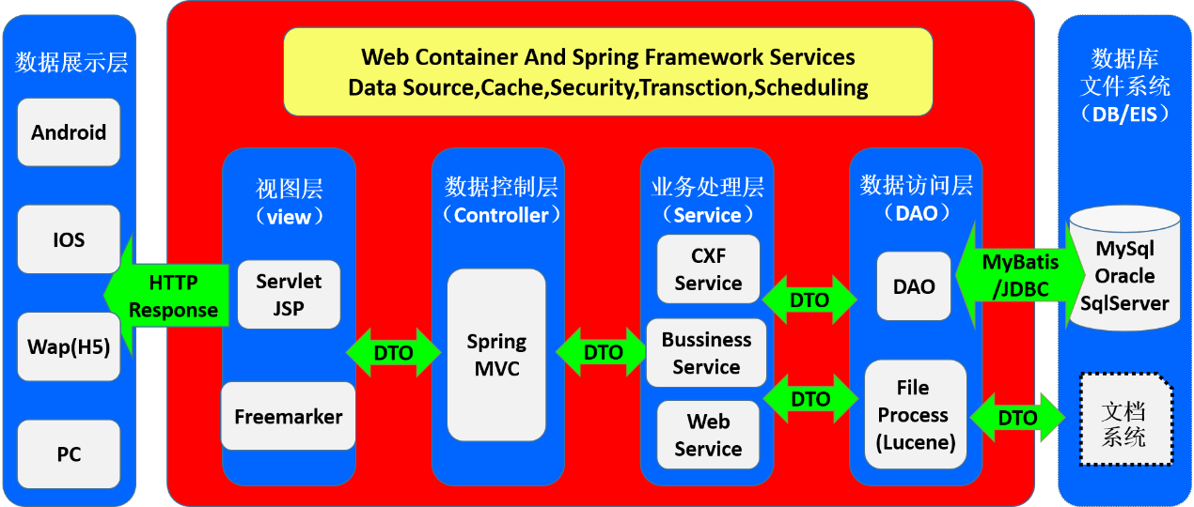

**系统结构图**

1. 数据库无限制，支持MySql、Oracle、SQL Server、H2等数据库
2. 完善易用的一稿多发机制，编辑人员只需编写一篇稿件，即可轻松发布到多种平台。

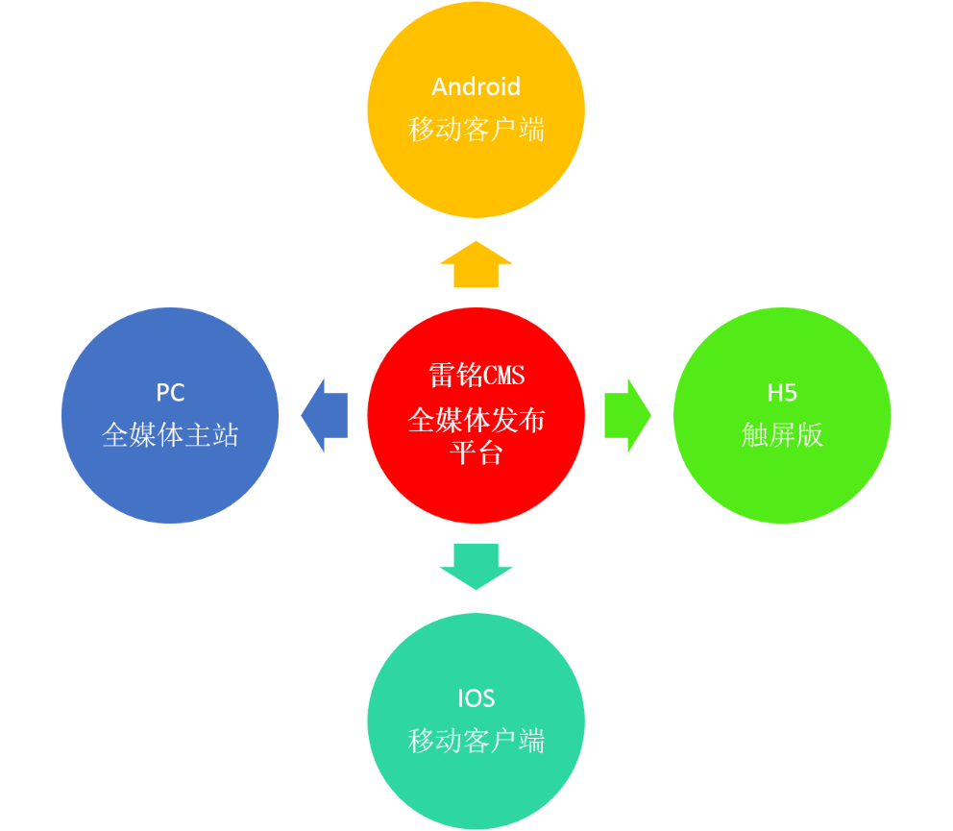

**一稿轻松发布到多个终端**

1. 模块化设计，层次结构清晰。系统中内置9种模型，文章、组图、视频、调查、投票、专题、链接、活动、访谈，从此发布数据再无压力。

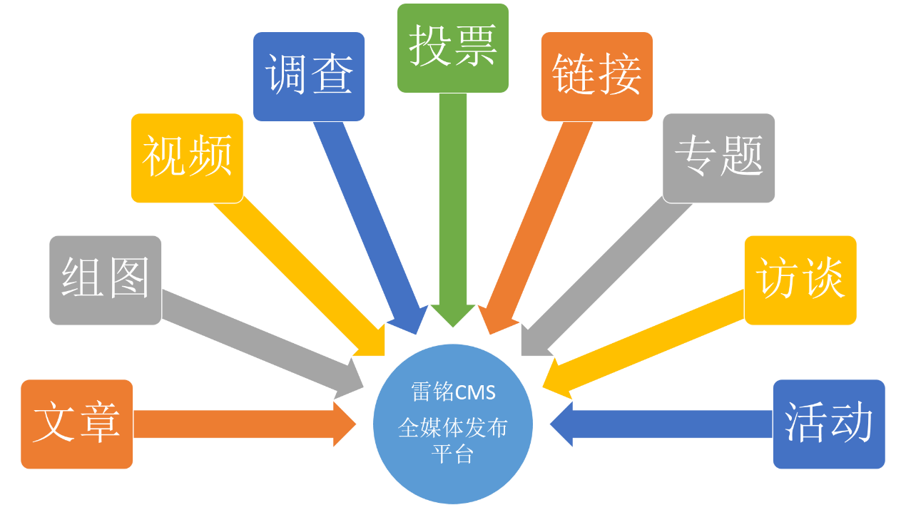

**稿件划分为多种模型**

1. 操作权限控制精密细致，对所有管理链接都进行权限验证，可控制到按钮。
2. 数据权限控制精密细致，对指定数据集权限进行过滤，七种数据权限可供选择。
3. 提供基本功能模块的源代码生成器，提高开发效率及质量。

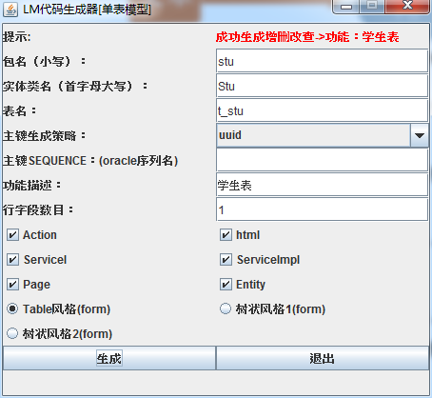

1. 提供常用工具类封装，日志、缓存、验证、字典、组织机构等，常用标签，获取当前组织机构、字典等数据。
2. 移动手机客户端包含多元化的互动方式，分享、评论、爆料、收藏、会员卡、互动小游戏（大转盘、砸金蛋）。让用户不仅获取了第一手资讯，还能感受到互动的乐趣。

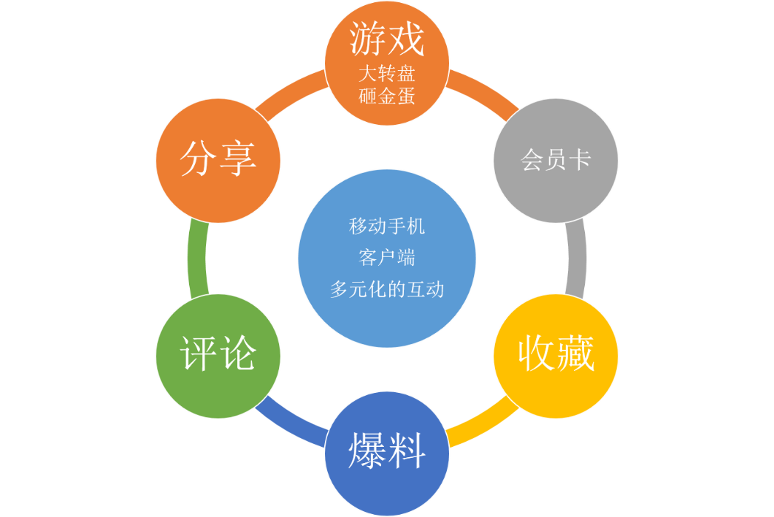

**移动手机客户端多元化的互动方式**

1. 系统内置在线文档，所有开放的api和标签都可以在在线文档中查看并学习，在线文档有亲手试试功能，方便及时测试查看api返回的数据，另外文档数据还可通过后台维护。

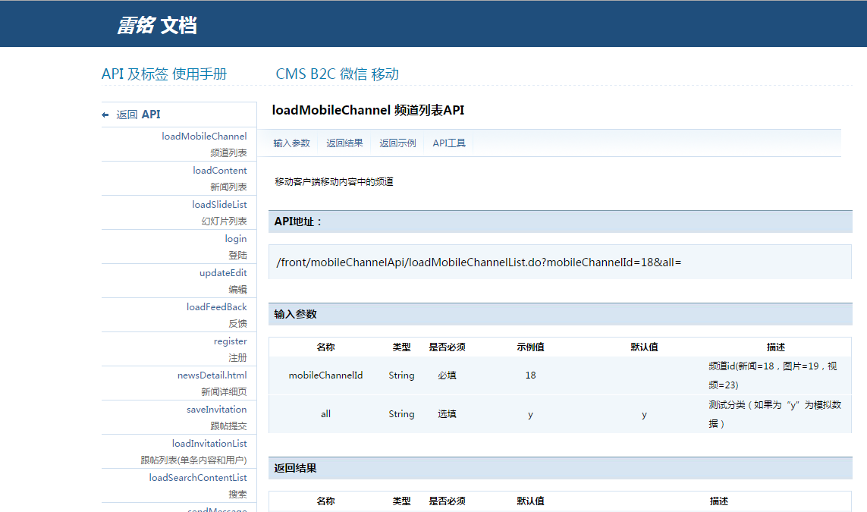

1. 完全兼容目前最流行浏览器（IE9+、Firefox、Chrome）。

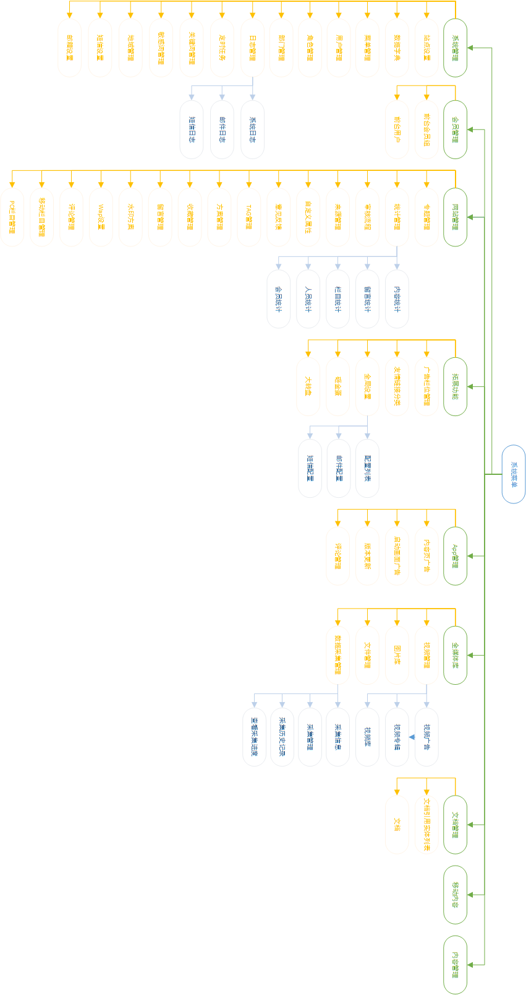

## 技术选型

1. Services相关
   1. Core Framework：Spring Framework 3.2。
   2. Security Framework：Apache Shiro 1.2。
2. Web相关
   1. MVC Framework：Spring MVC 3.2。
   2. JavaScript Library：JQuery 1.9。
   3. CSS Framework：MetroNic Bootstrap 2.3.1。
   4. Front Validation：JQuery Validation Plugin 1.11。
3. Database相关
   1. ORM Framework：Hibernate 4.1。
   2. Connection Pool：Alibaba Druid 1.0。
   3. Bean Validation：Hibernate Validation 5.0。
   4. Cache：Ehcache 2.6。
4. Tools 相关
   1. Commons：Apache Commons
   2. JSON Mapper：Jackson 2.1
   3. Bean Mapper：Dozer 5.3
   4. Office Tools：Apache POI 3.9
   5. Full-text search：Hibernate Search 4.2（Apache Lucene 3.6）、IK Analyzer 2012_u6中文分词
   6. Log Manager：Log4j 1.2

## 安全考虑

1. 开发语言：系统采用Java 语言开发，具有卓越的通用性、高效性、平台移植性和安全性。
2. 分层设计：（数据库层，数据访问层，业务逻辑层，展示层）层次清楚，低耦合，各层必须通过接口才能接入并进行参数校验（如：在展示层不可直接操作数据库），保证数据操作的安全。
3. 双重验证：用户表单提交双验证：包括服务器端验证及客户端验证，防止用户通过浏览器恶意修改（如不可写文本域、隐藏变量篡改、上传非法文件等），跳过客户端验证操作数据库。
4. 安全编码：用户表单提交所有数据，在服务器端都进行安全编码，防止用户提交非法脚本及SQL注入获取敏感数据等，确保数据安全。
5. 密码加密：登录用户密码进行SHA1散列加密，此加密方法是不可逆的。保证密文泄露后的安全问题。
6. 强制访问：系统对所有管理端链接都进行用户身份权限验证，防止用户直接通过URL进行未授权页面。

# 管理功能演示

## 管理登录

### 登录界面

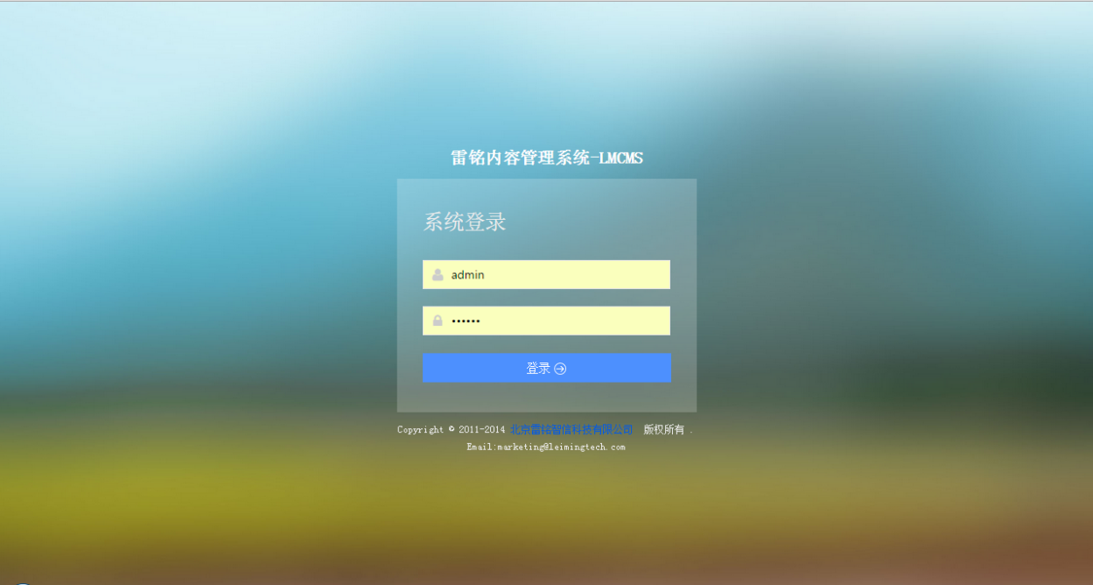

登录界面图片

## 总体介绍

### 后台首页

###### 2.2.1.1后台首页欢迎页面

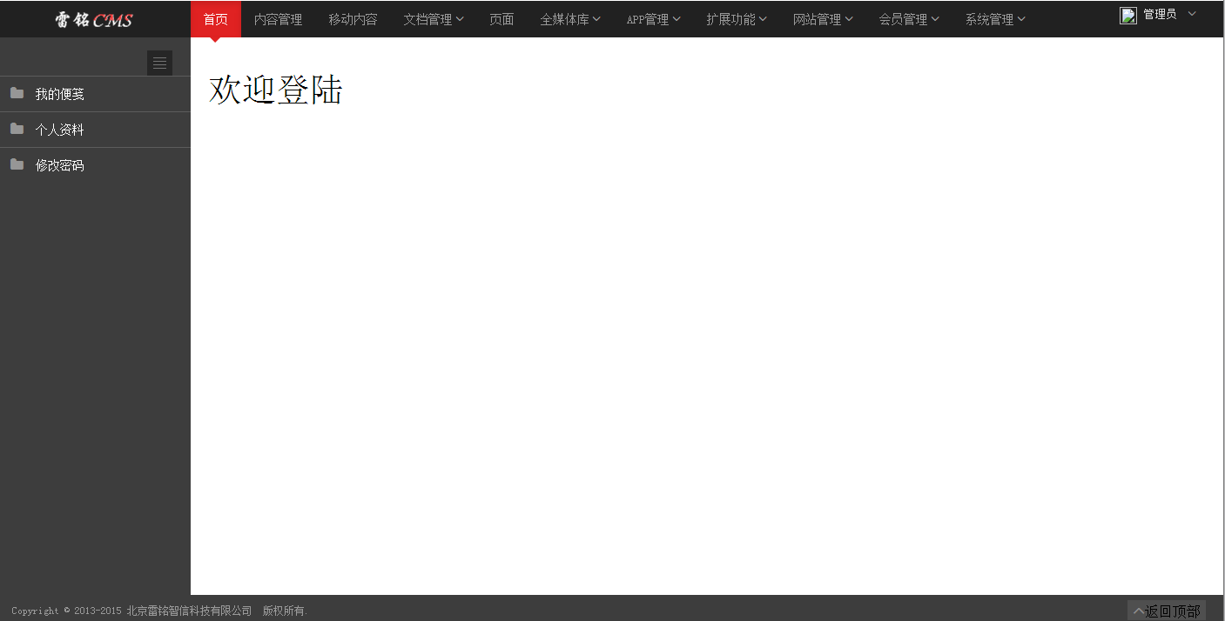

后台首页有三大功能：便签管理、个人资料修改、修改密码。

###### 2.2.1.2便签管理

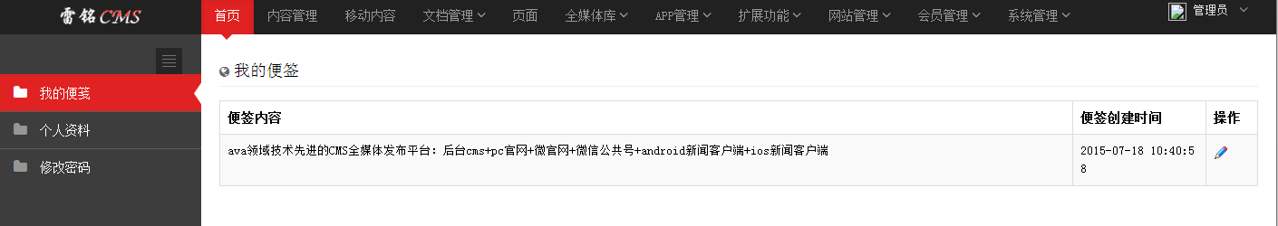

###### 2.2.1.2个人资料管理

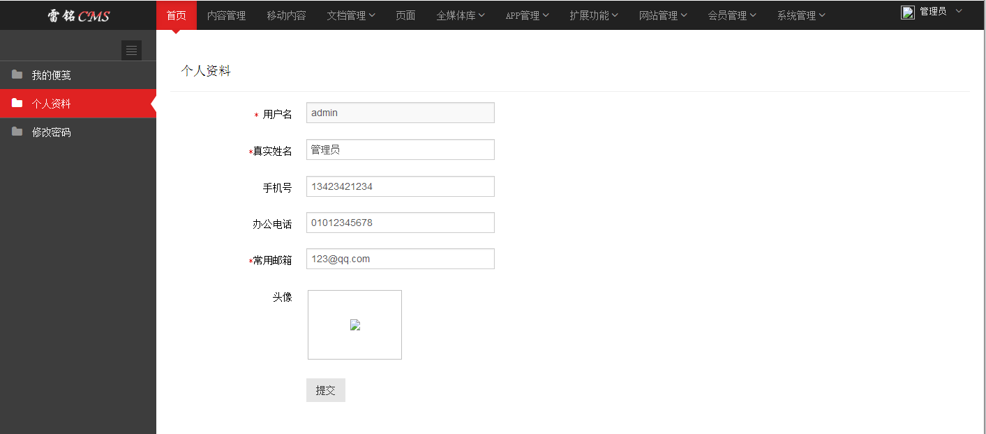

###### 2.2.1.2修改密码

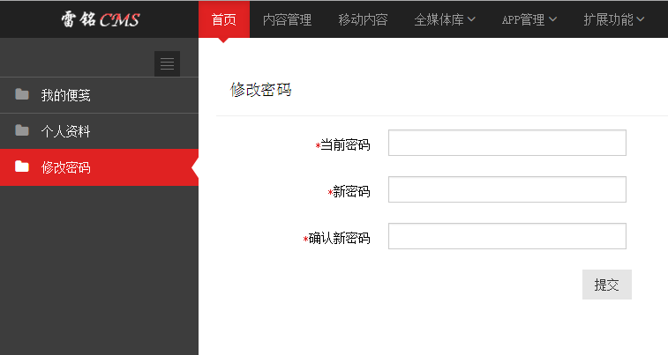

## 内容管理

管理PC端内容信，可以在对应的栏目下进行增、删、查、改操作。

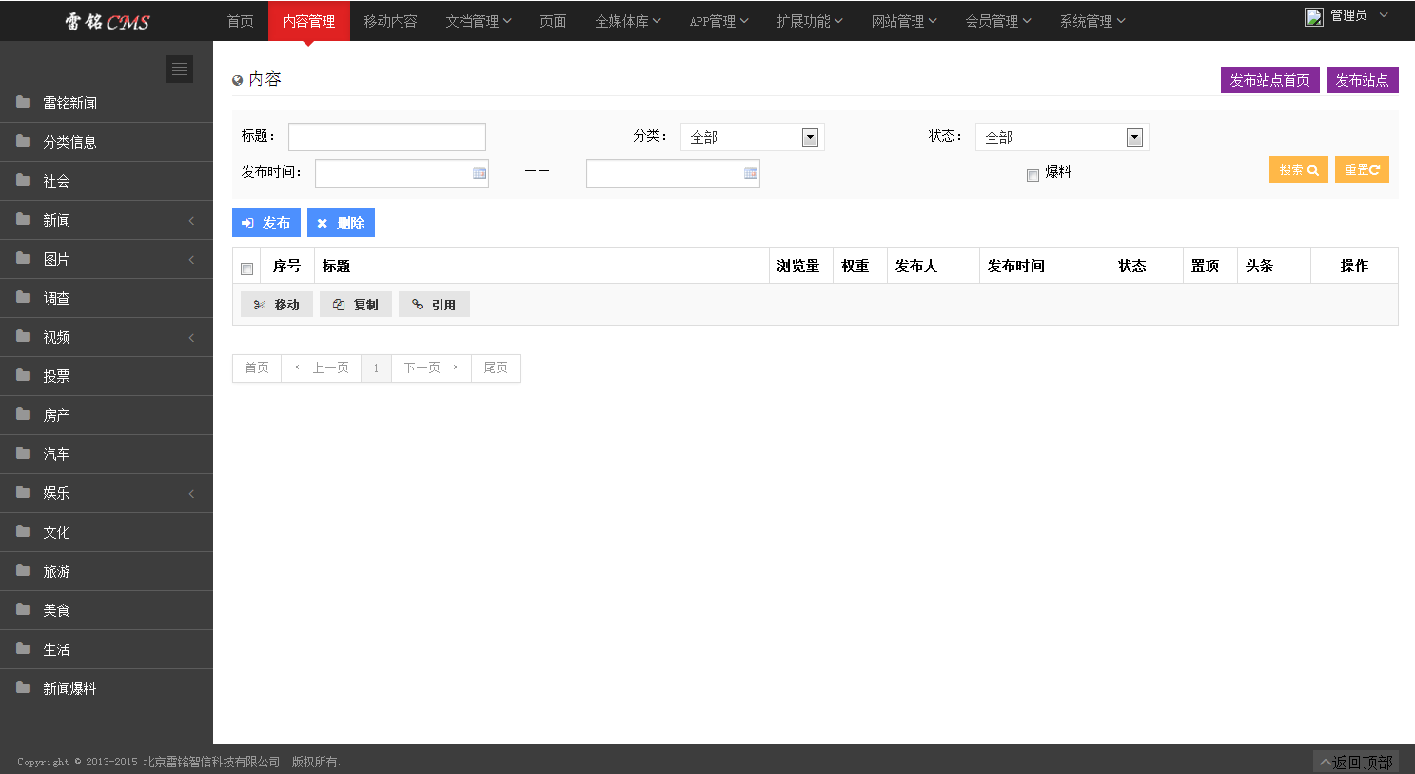

内容管理栏目-图

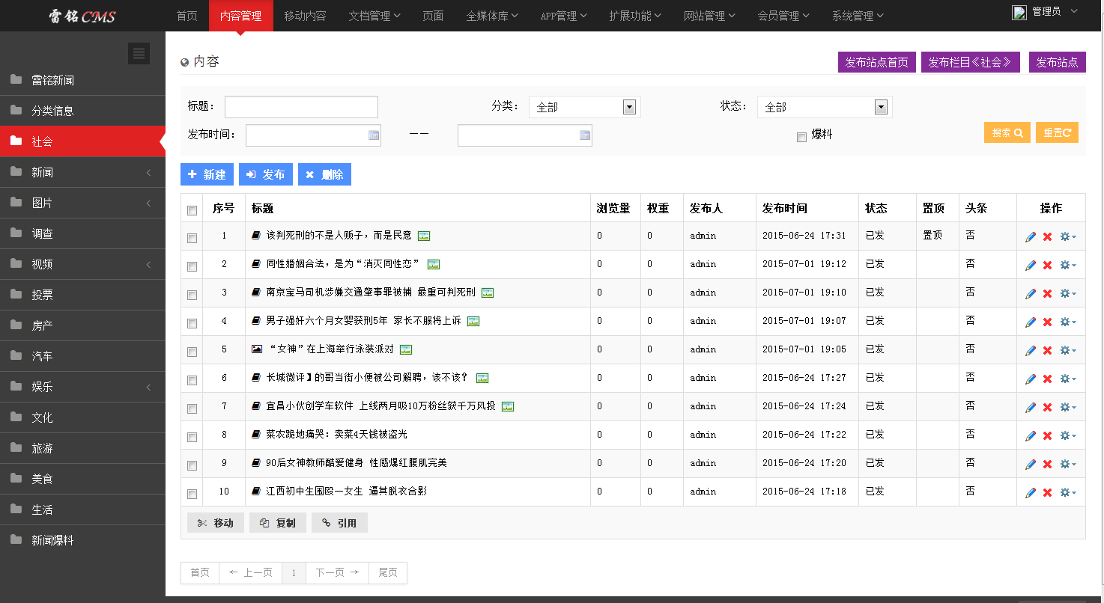

内容管理子栏目-图

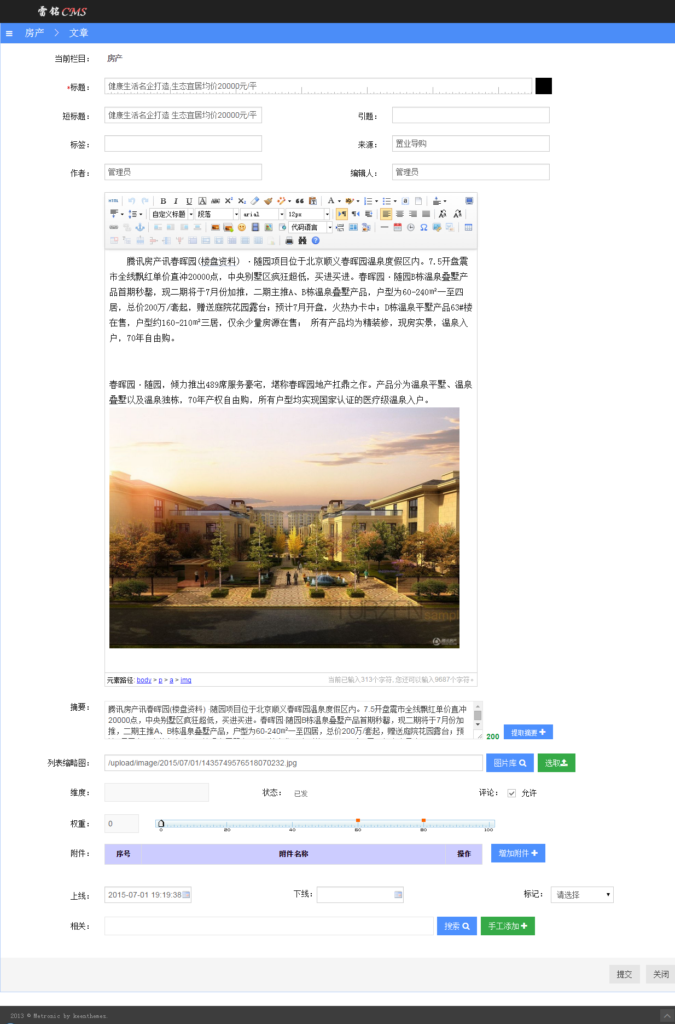

文章发布页面-图

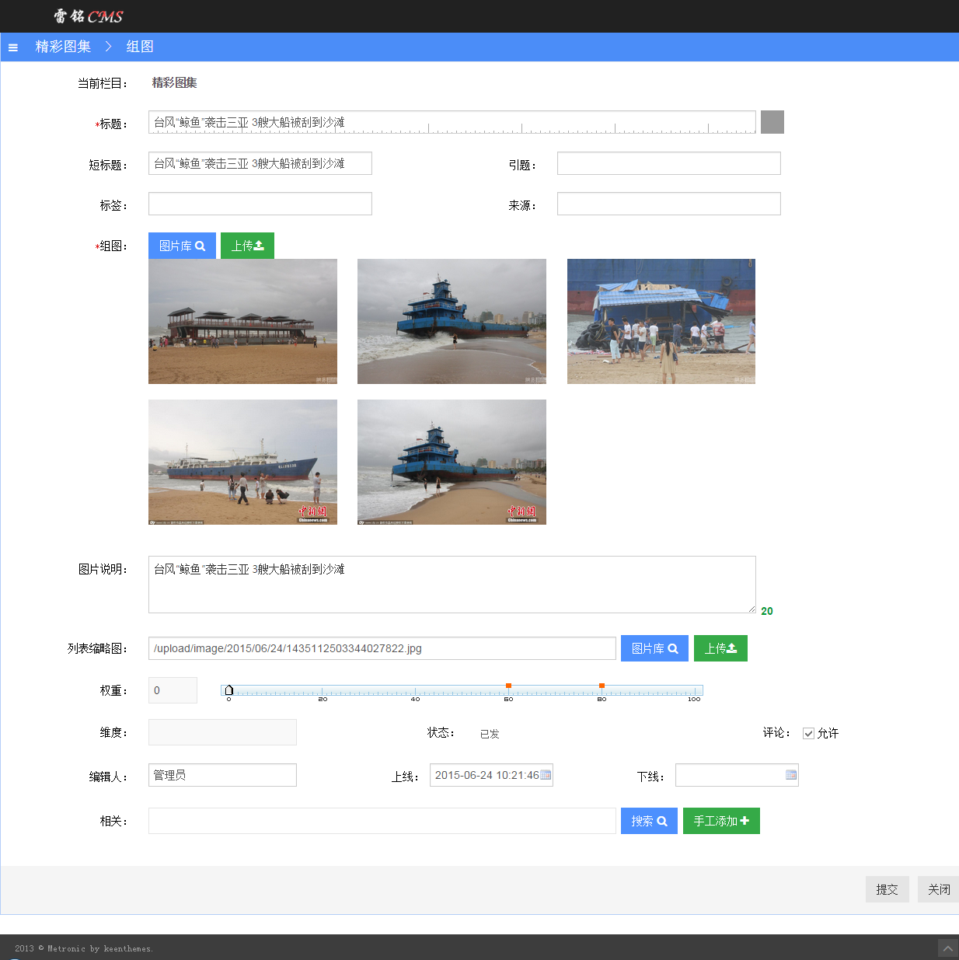

组图发布页面-图

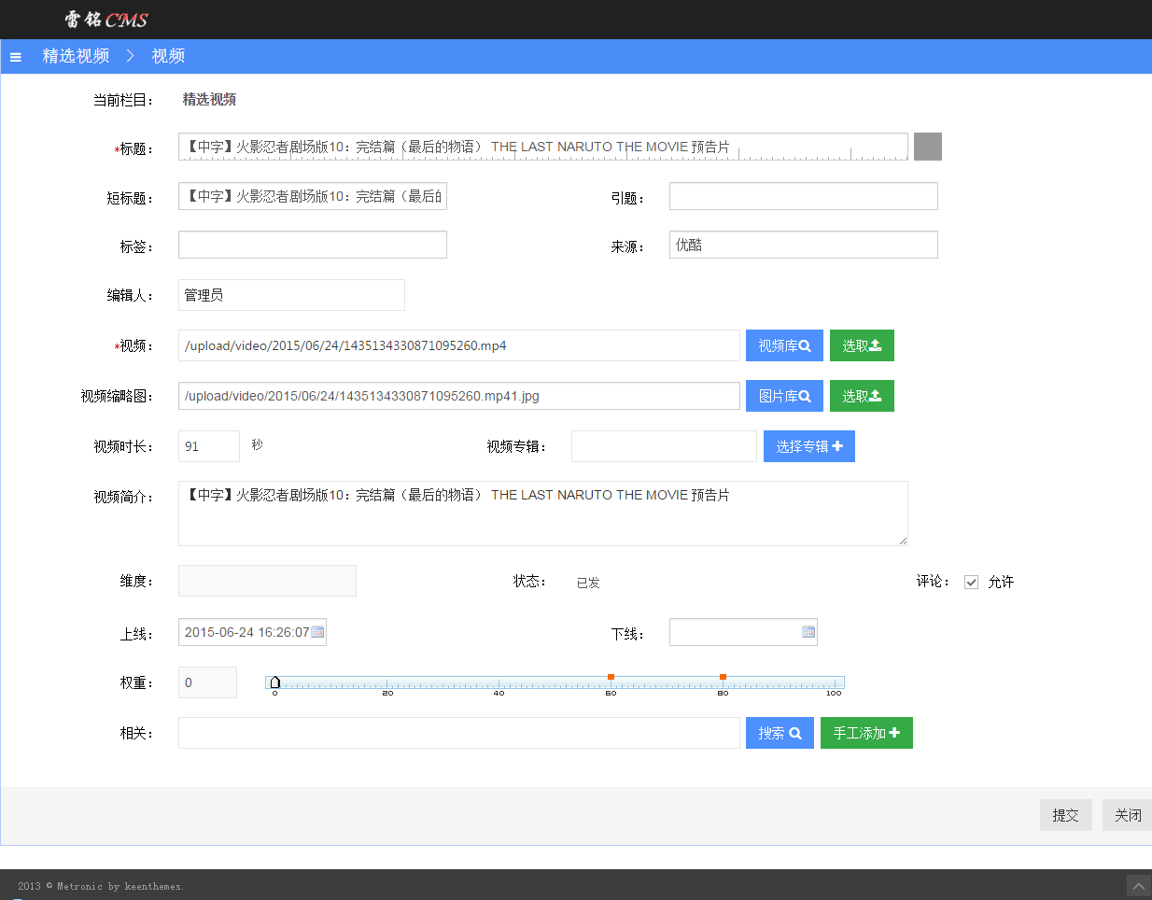

视频发布页面-图

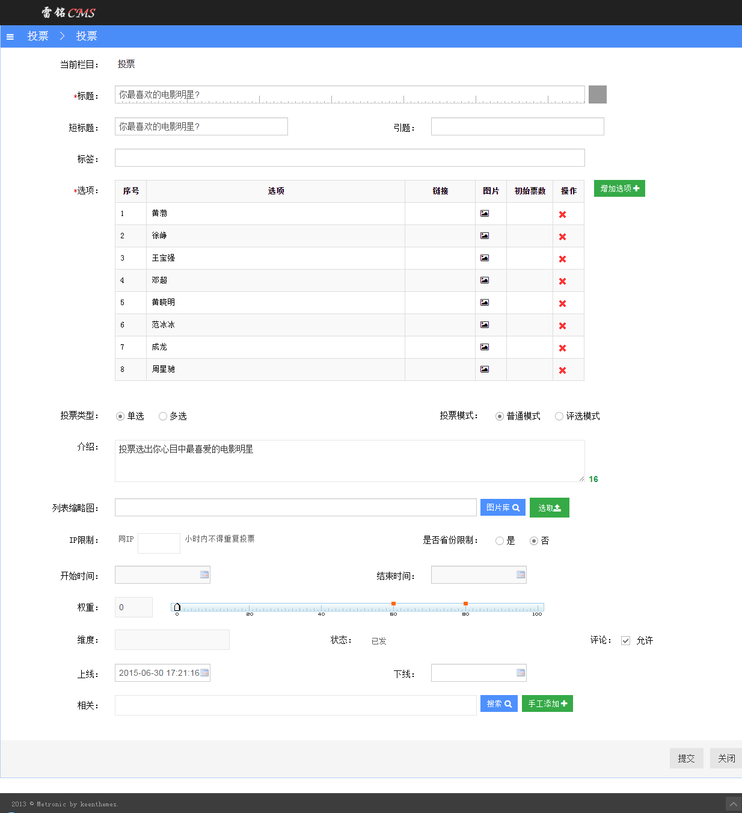

投票发布-页面

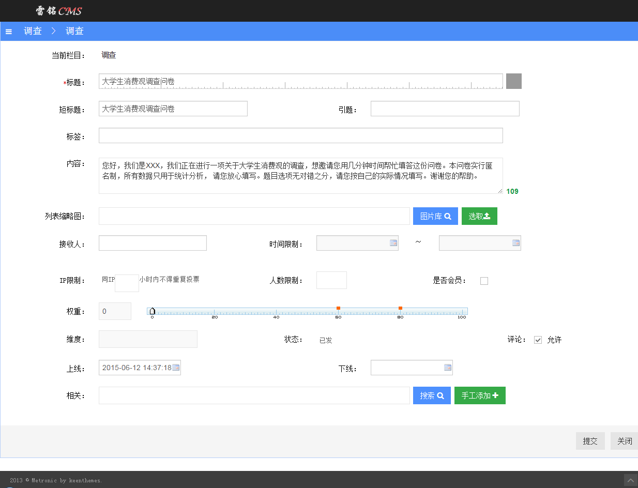

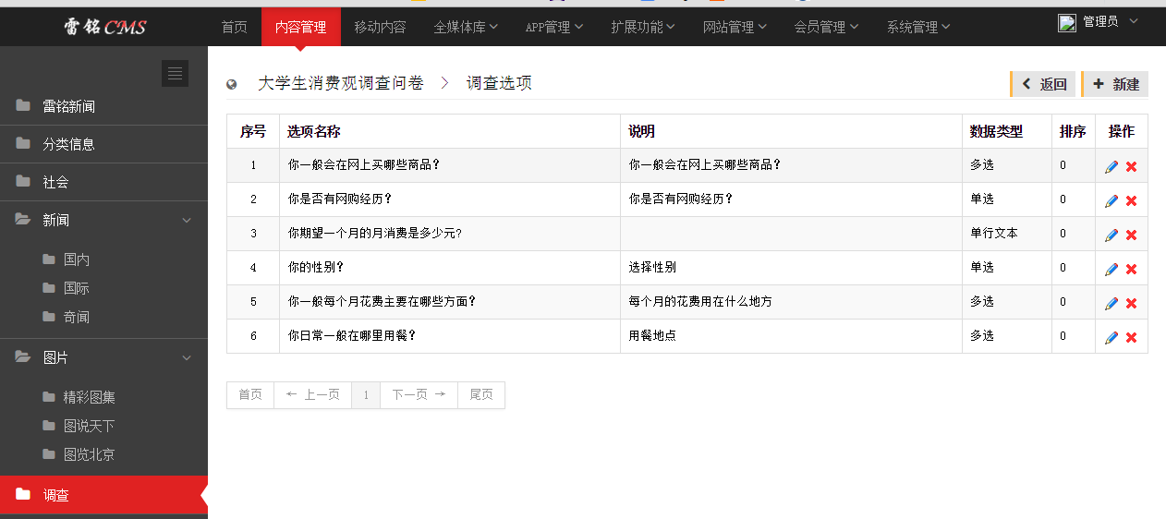

调查发布页面-图

## 移动内容

管理手机端内容信息，可以进行增，删，改，查等操作。

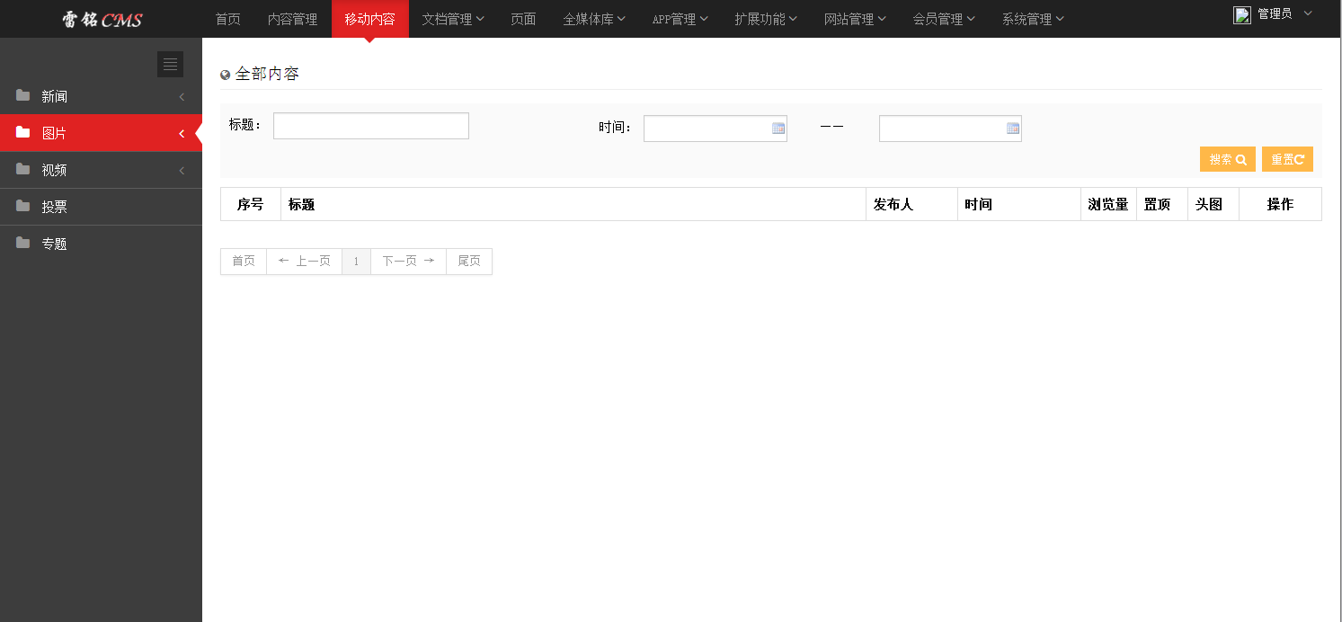

移动内容管理栏目-图

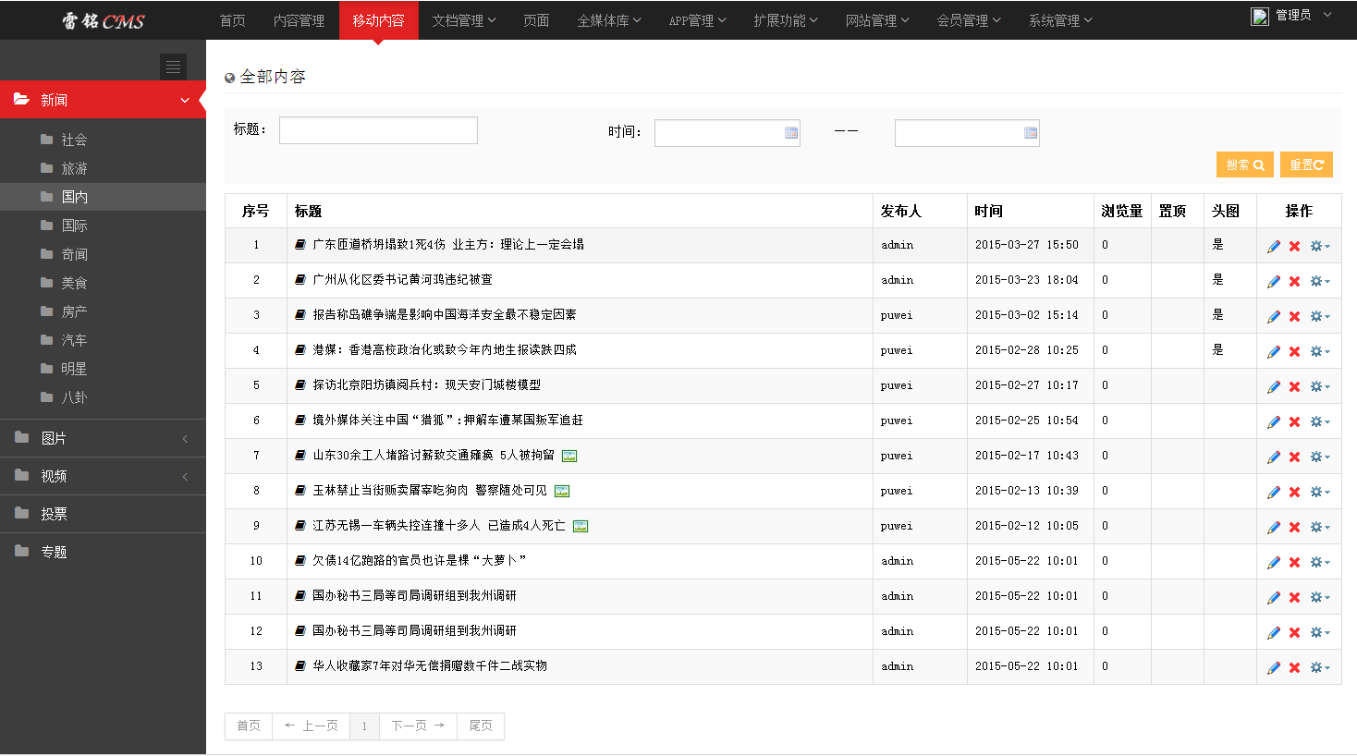

移动内容子栏目-图

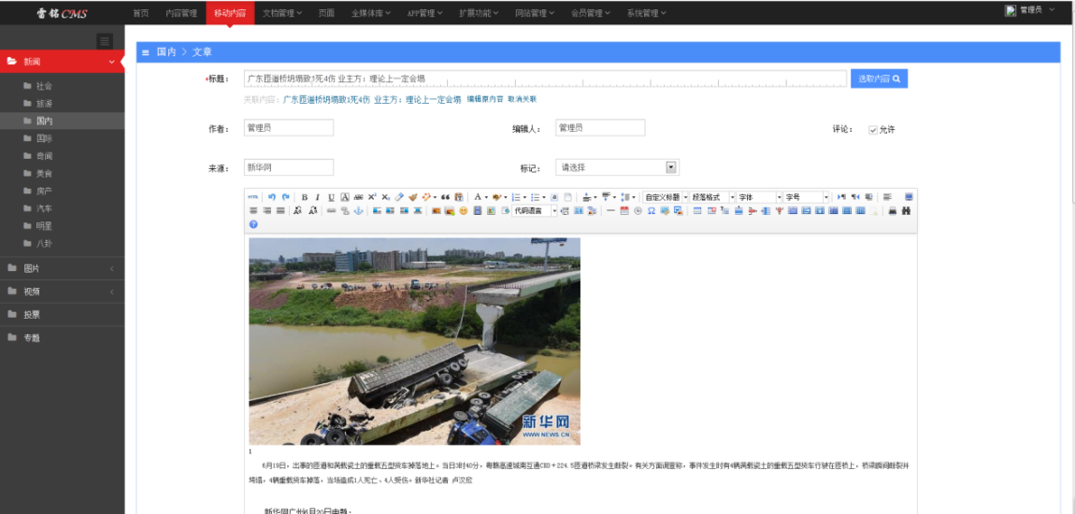

移动内容管理-修改页面

## 文档管理

主要针对高级后台管理人员提供的一项功能，在文档管理中，可以查看应用的实体类表和API文档

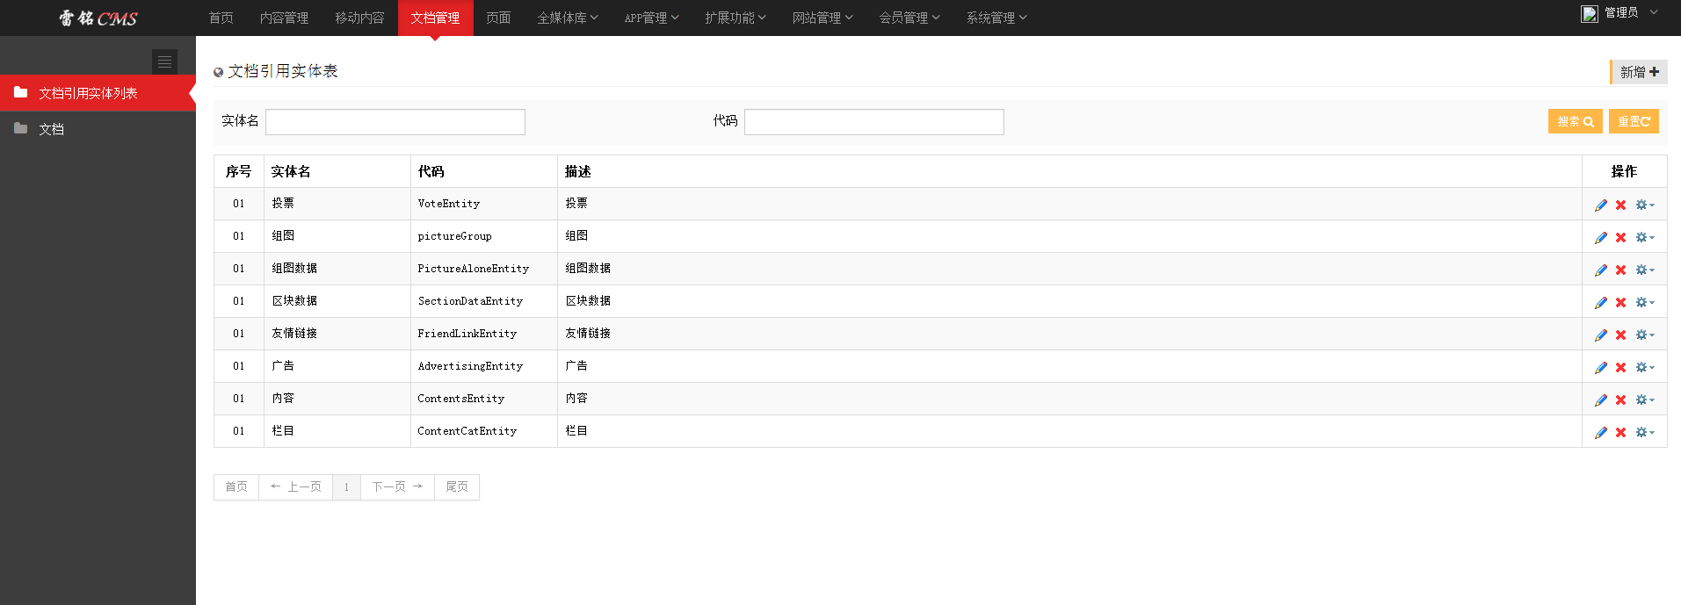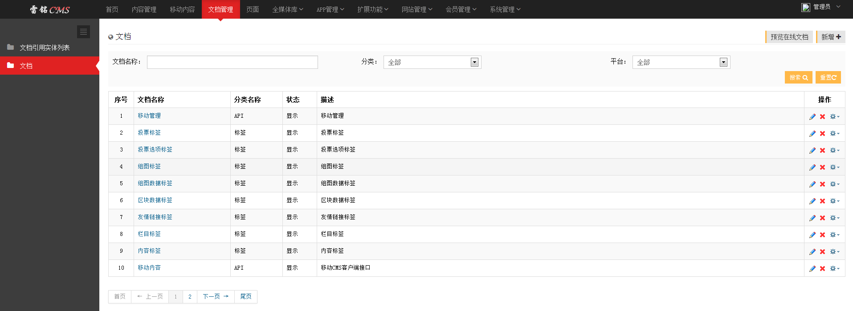

## 页面管理

页面管理主要是对前台展示页面进操做，可以增加导航和替换模板。

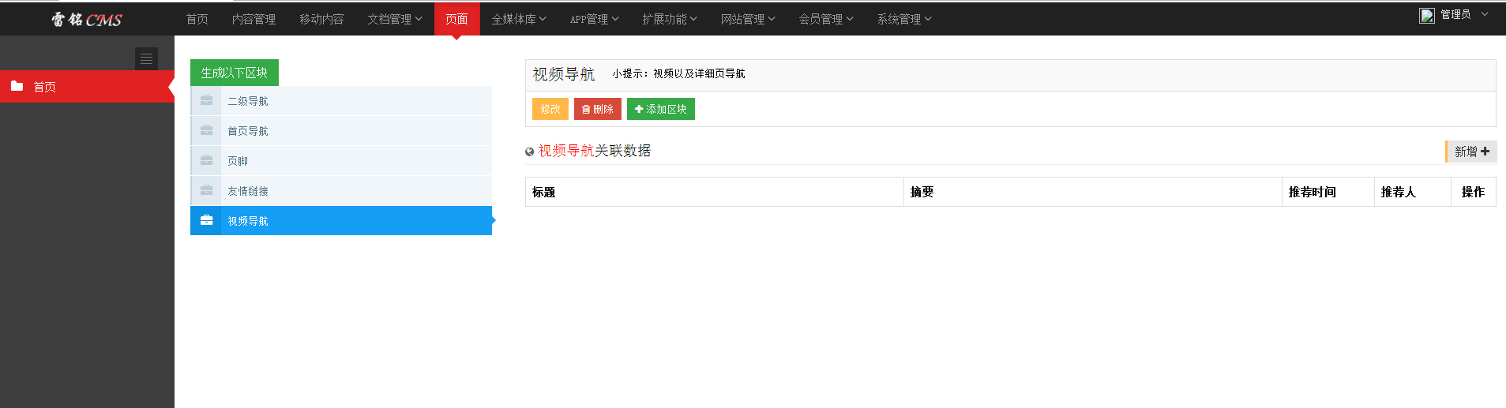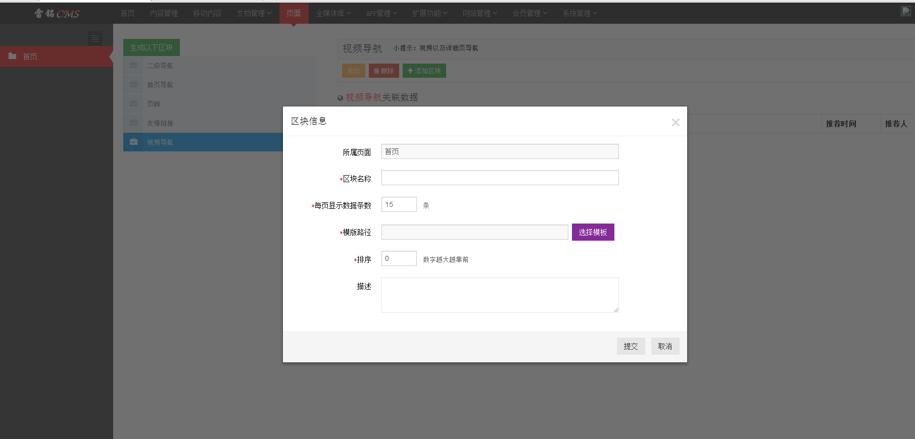

## 全媒体库

主要对站点内的媒体资源进行操作，包括网页、图片、视频等媒介资源。

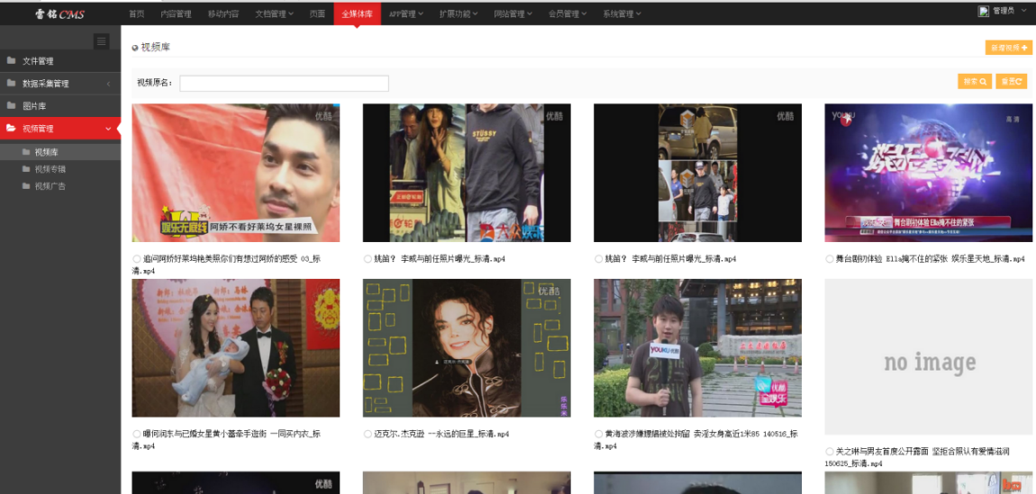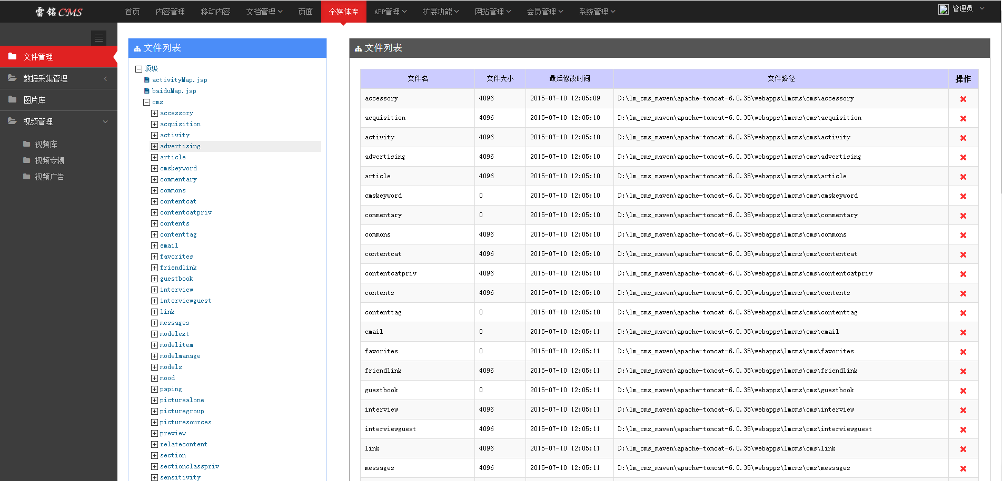

## APP管理

对相应站点的APP进行管理，共包括版本更新、评论管理、启动画面广告和内容页广告管理。

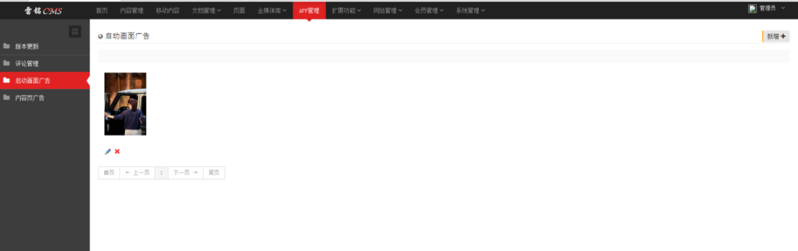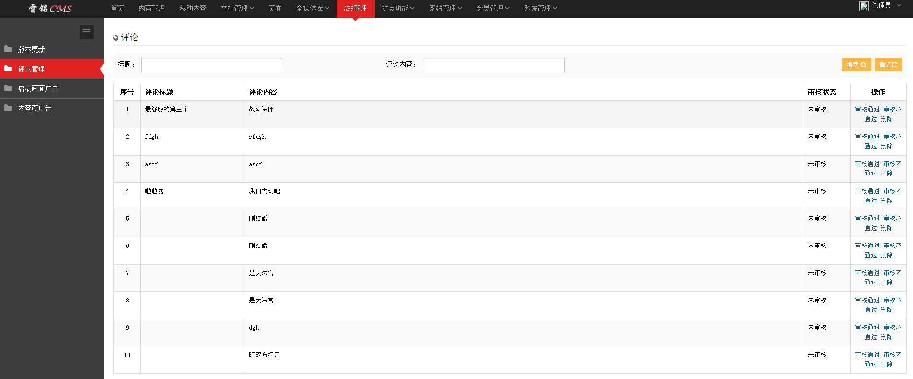

## 扩展功能

除了对网站全局的一些功能设置、广告栏位管理、友情链接分类、友情链接之外，还增加了大转盘和砸金蛋抽奖娱乐等功能

### 全局设置

主要功能是对站点的一些功能配置进行操作，主要包括邮件设置和短信配置。

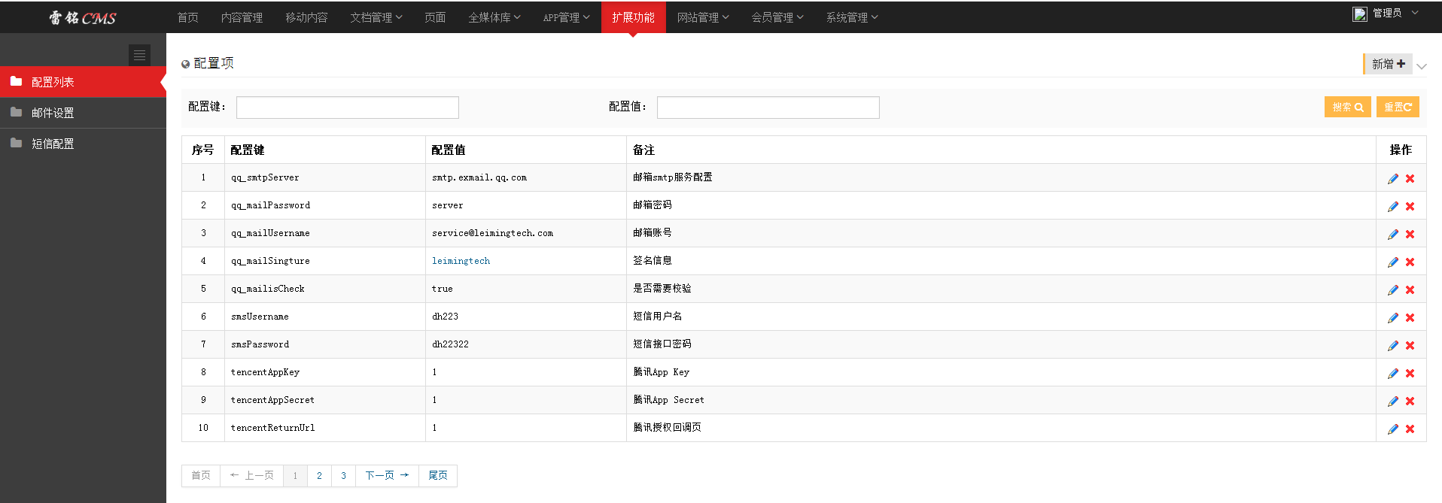

### **广告栏位管理**

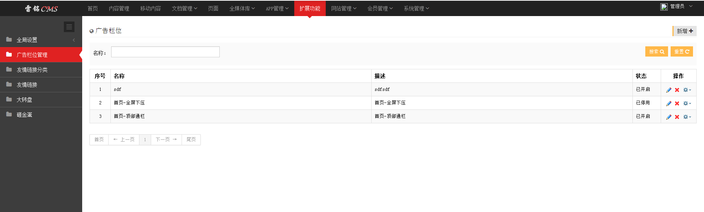

### 大转盘

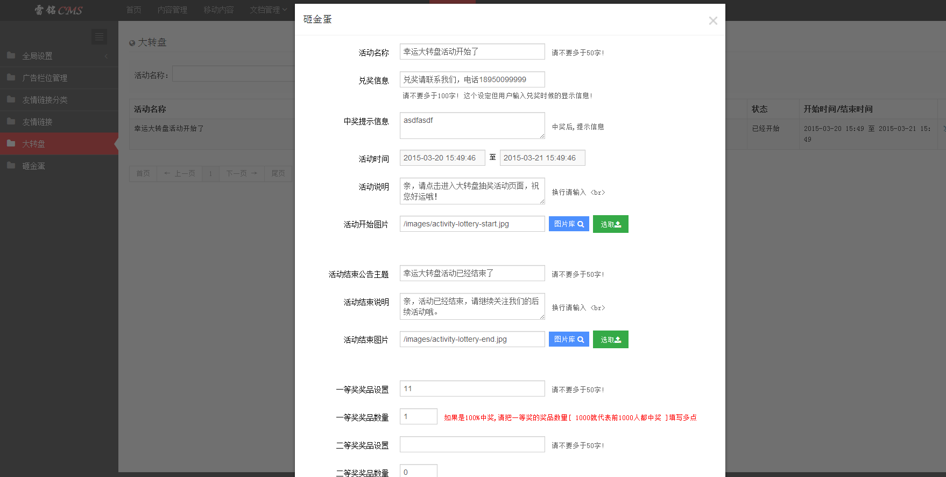

## 网站管理

在网站管理页面中包含了一下功能：

* PC栏目管理
* 移动栏目管理
* 评论管理
* 统计管理
* 审核流程
* 来源管理
* 自定义属性
* 意见反馈
* Tag管理
* 方案设置
* 收藏管理
* 留言管理
* 水印方案
* WAP设置
* 专题管理

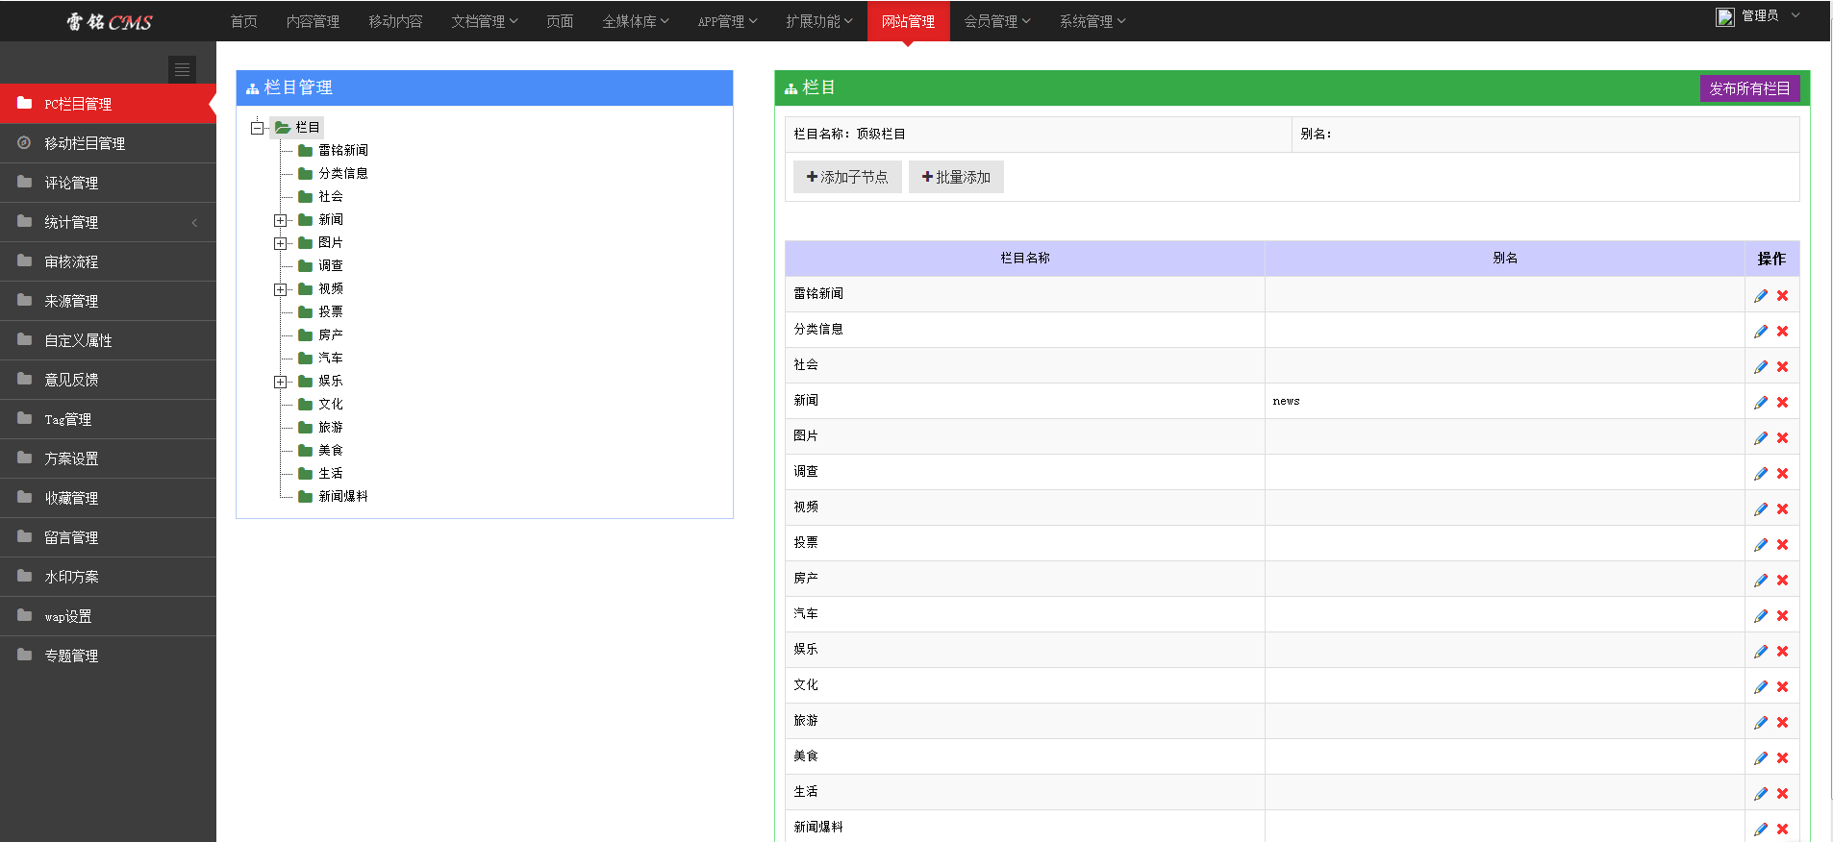

PC栏目管理-图

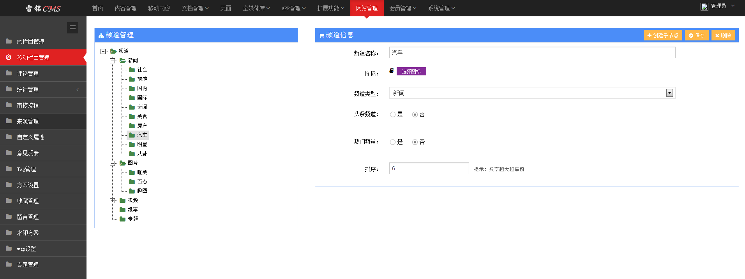

移动栏目管理-图

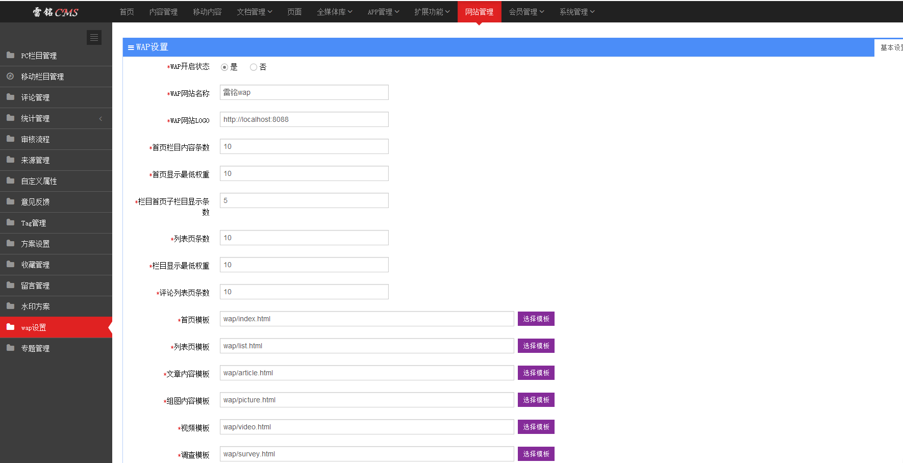

WAP设置-图

## 会员管理

包含了前台用户组设置和前台用户管理设置

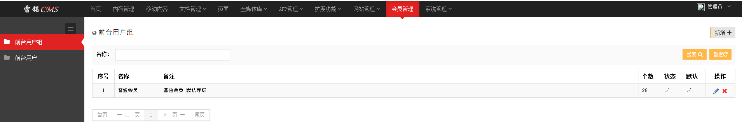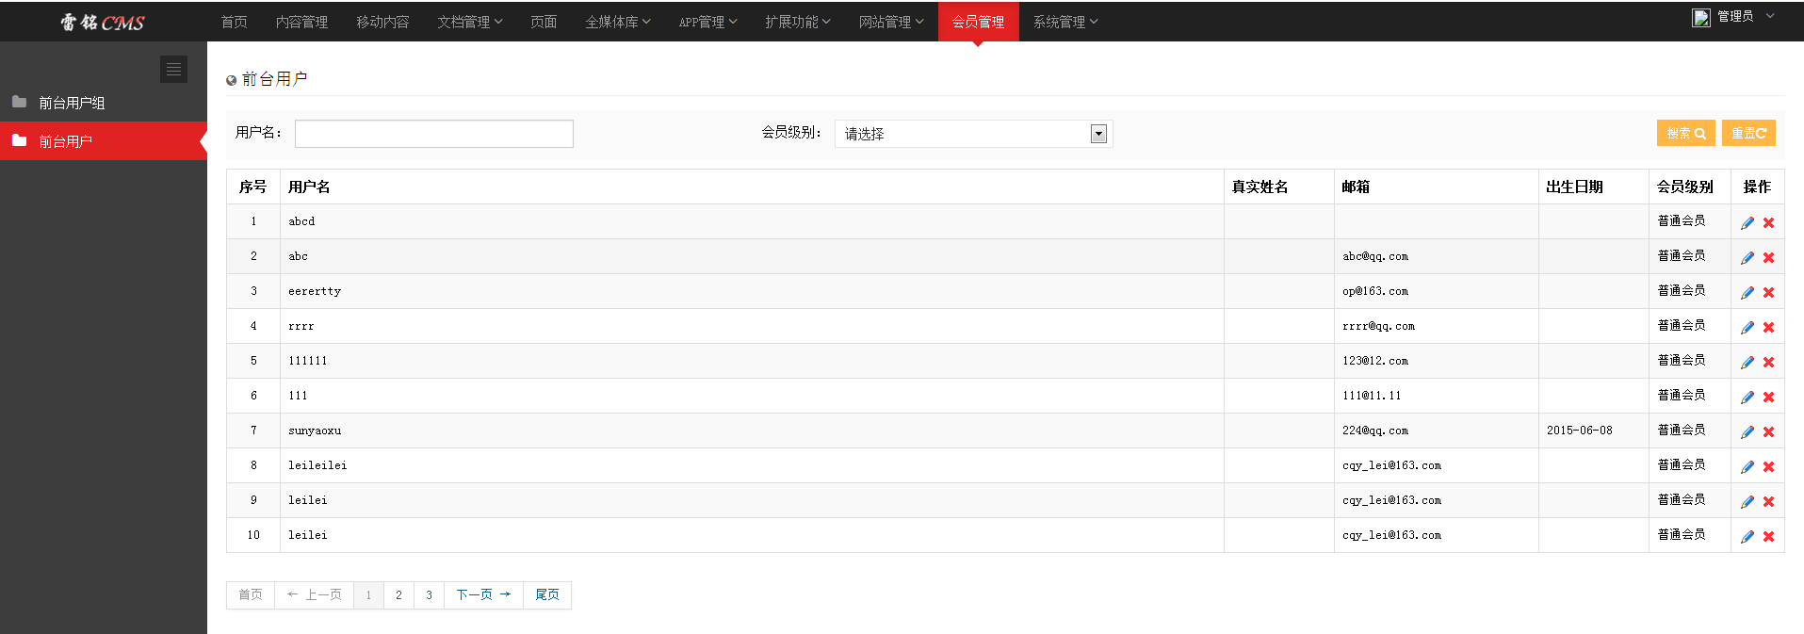

## 系统管理

系统管理包含了以下功能：

* 日志管理
* 定时任务
* 关键词管理
* 敏感词管理
* 低于管理
* 短信设置
* 邮箱设置
* 部门管理
* 角色管理
* 用户管理
* 菜单管理
* 数据字典
* 站点管理

### 日志管理

可以进行查找、删除等操作。

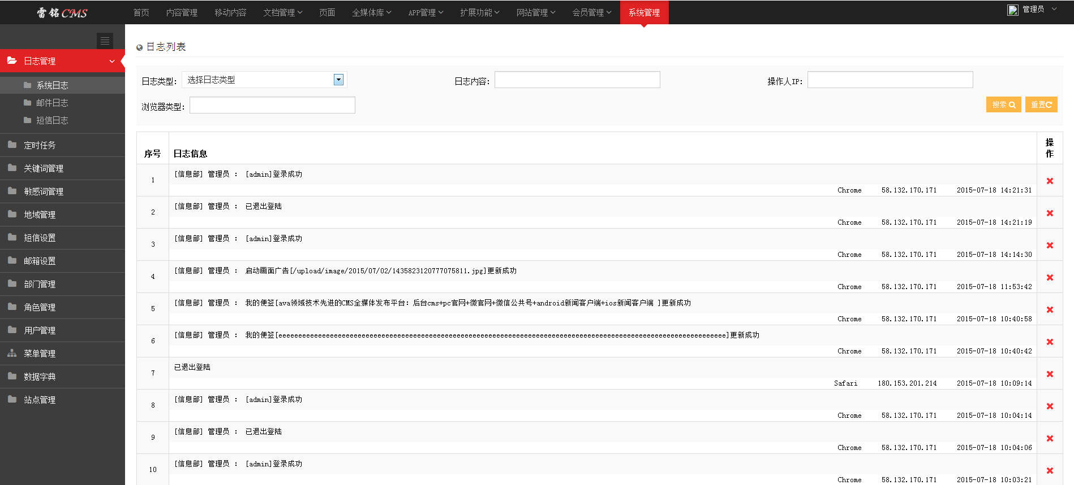

### 地域管理

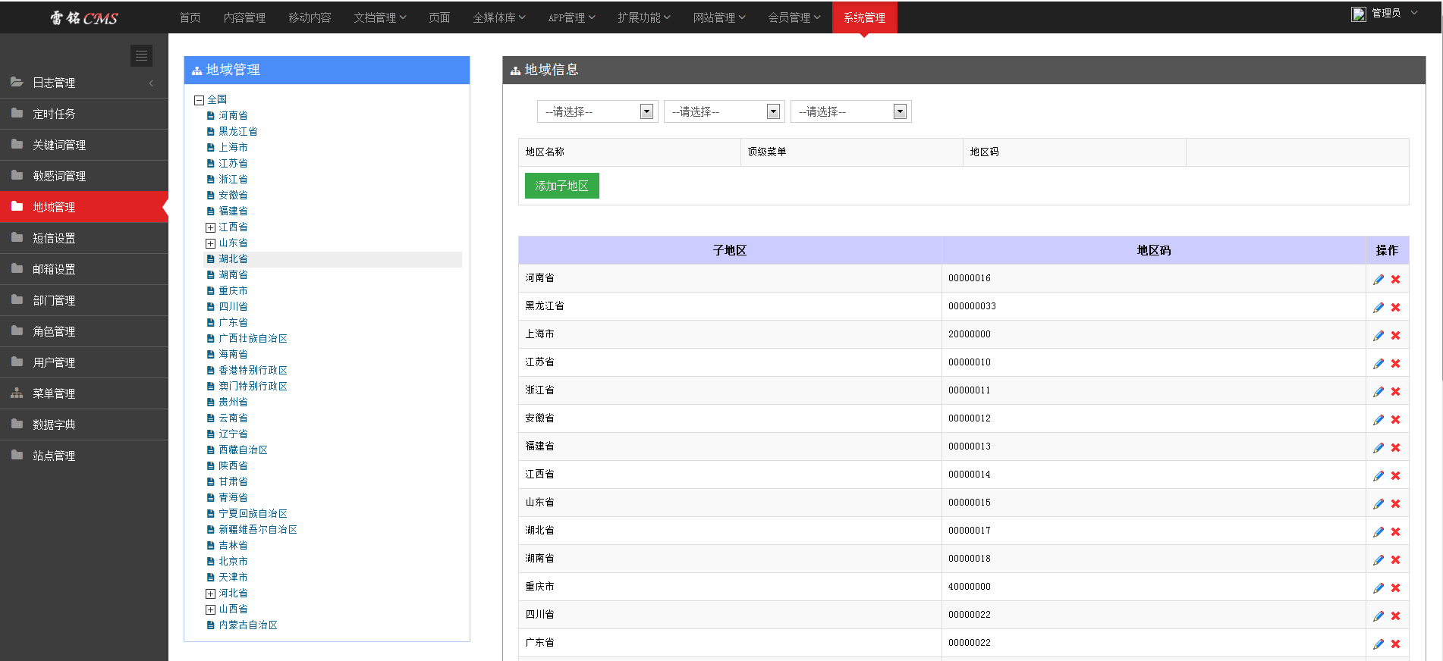

### 部门管理

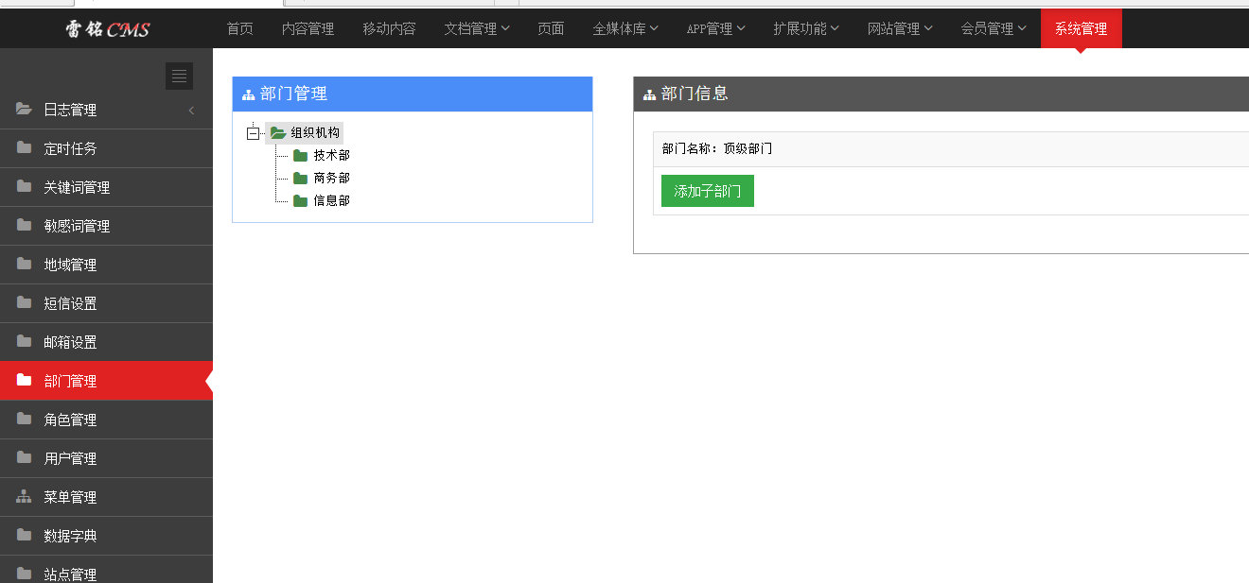

### 角色管理

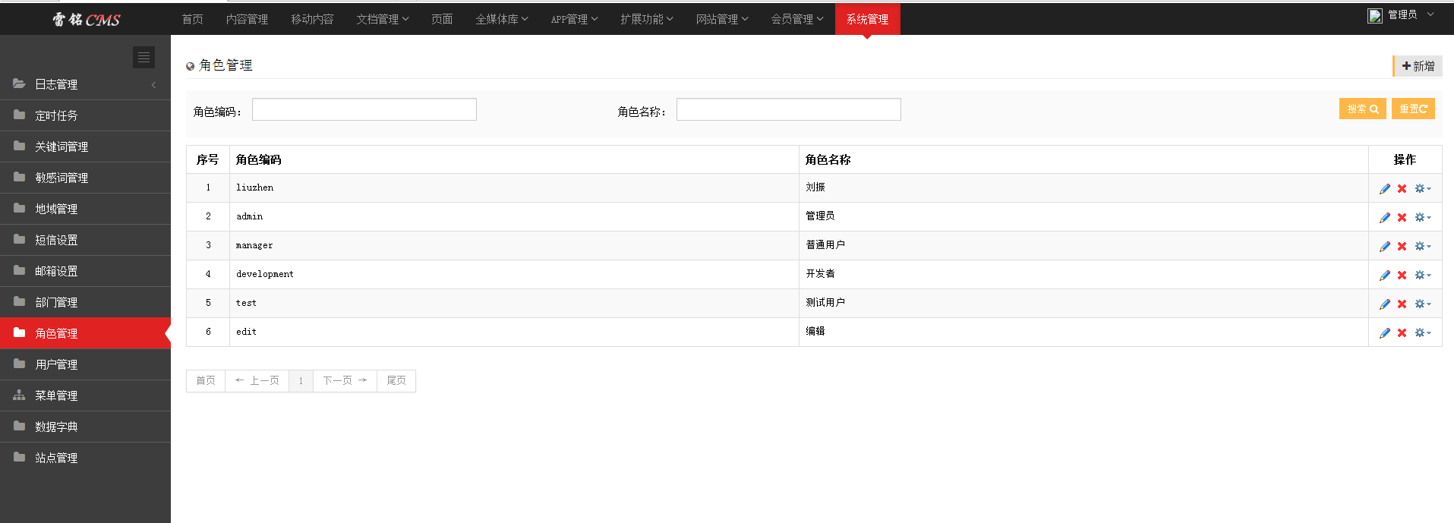

### 用户管理

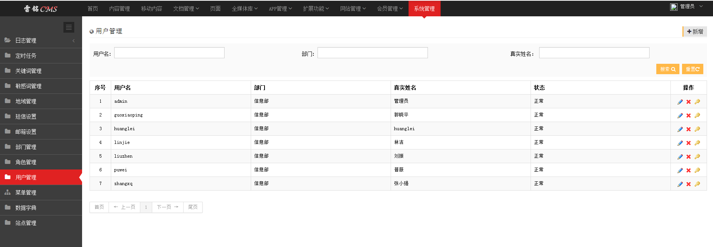

### 菜单管理

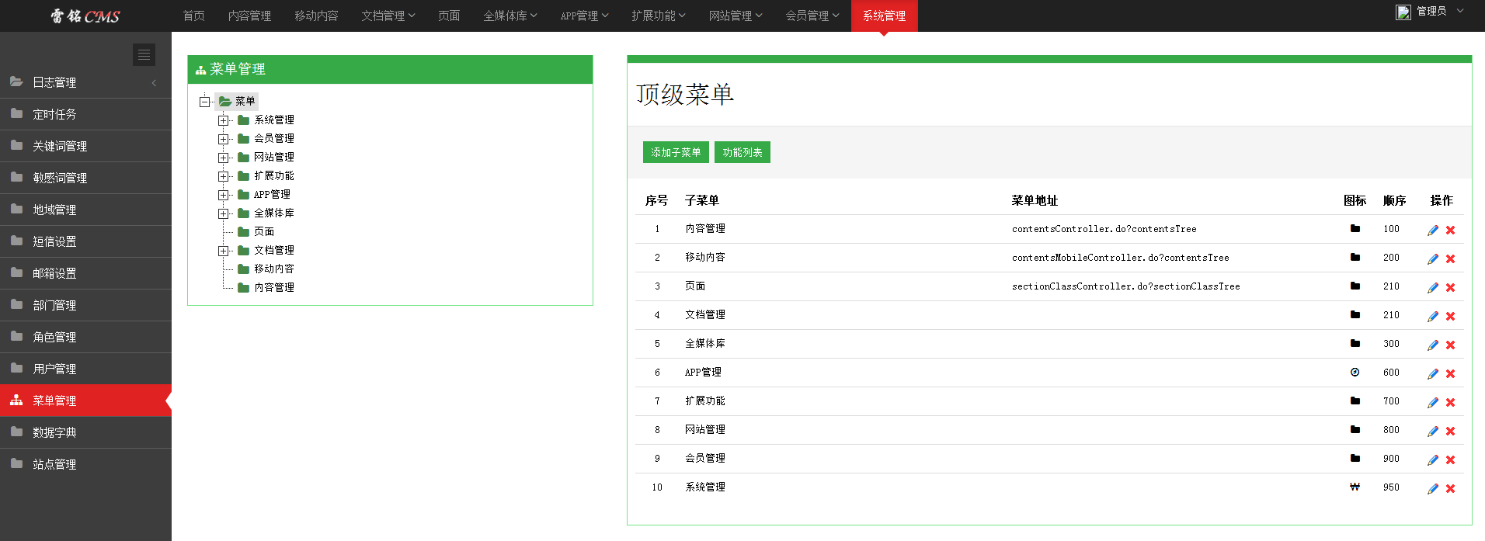

### 数据字典

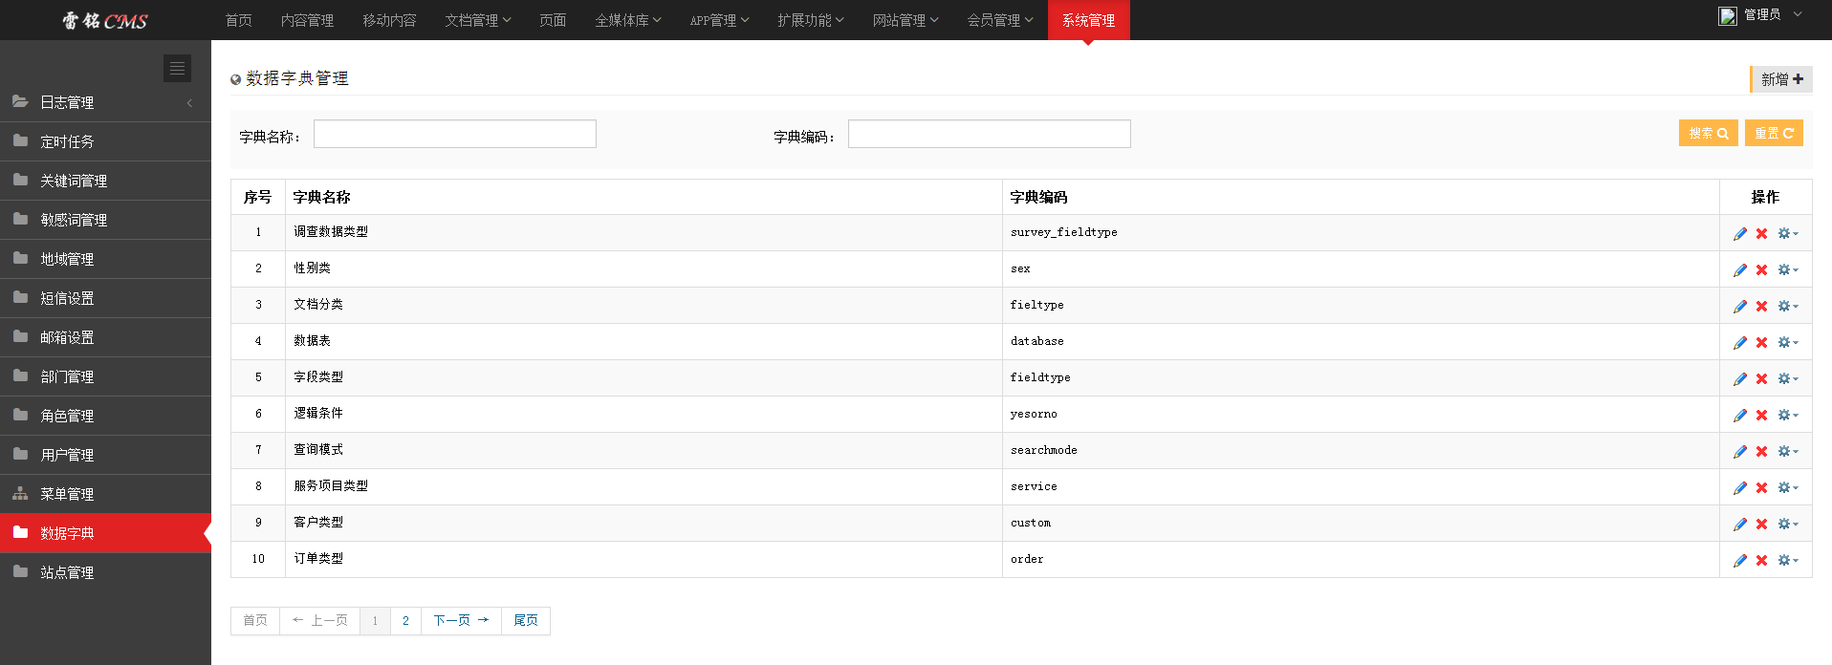

# 前台页面展示

## 首页

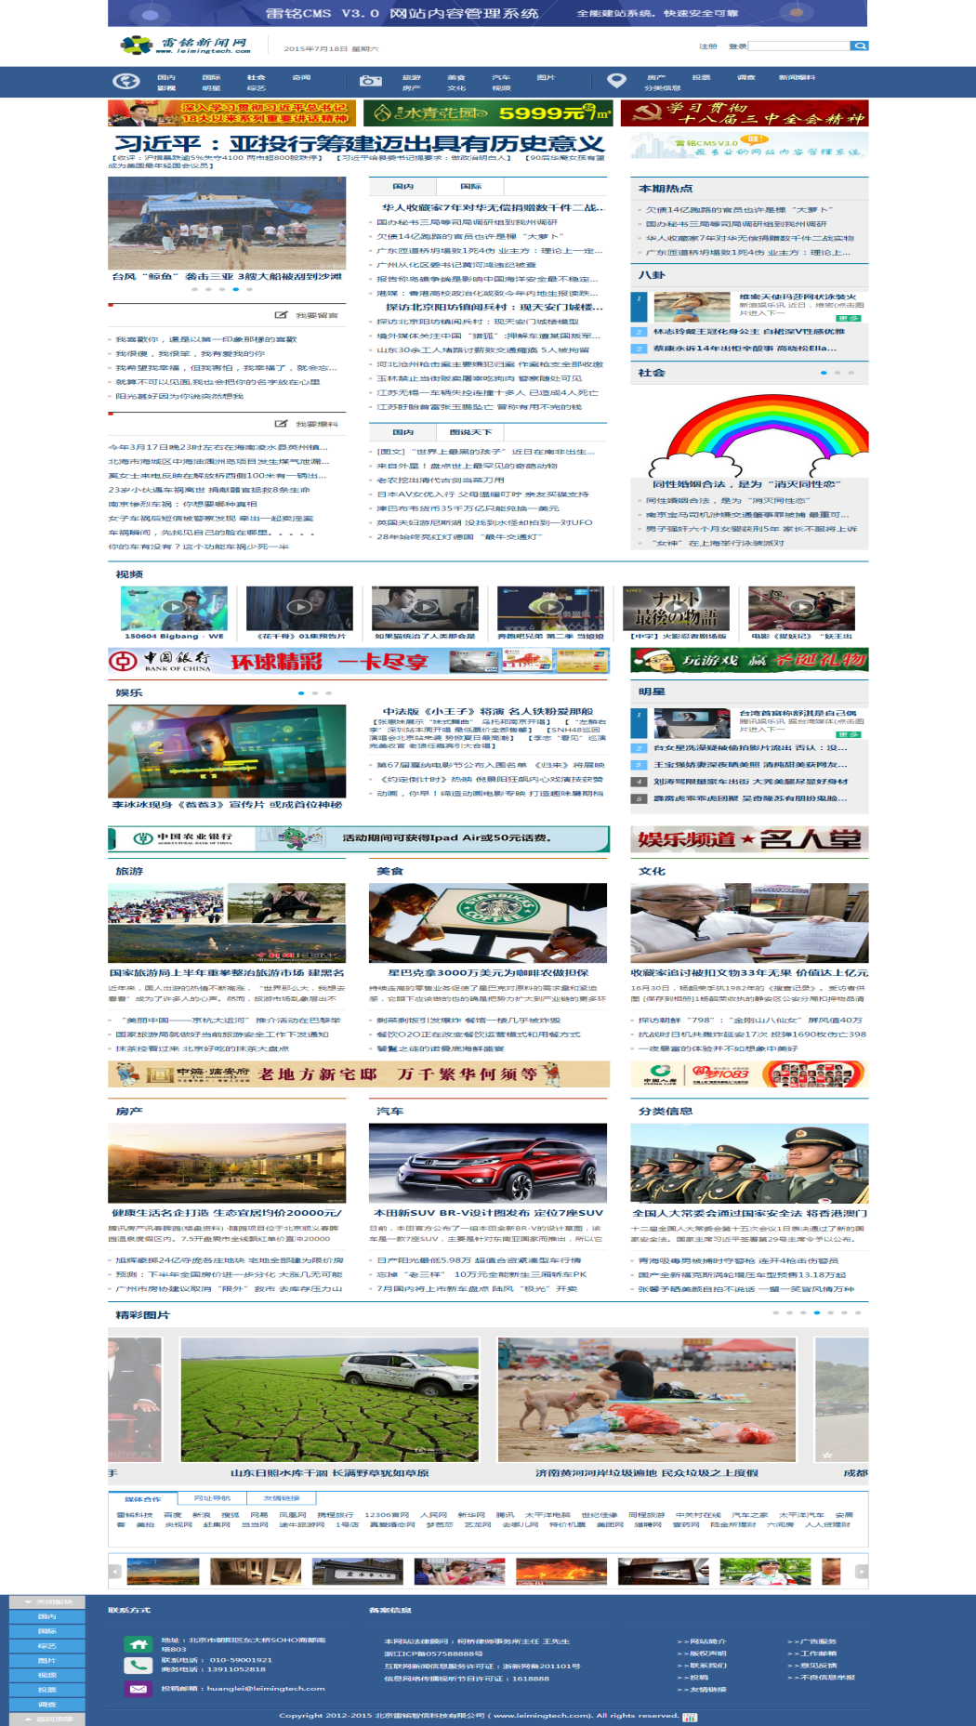

## 二级页面

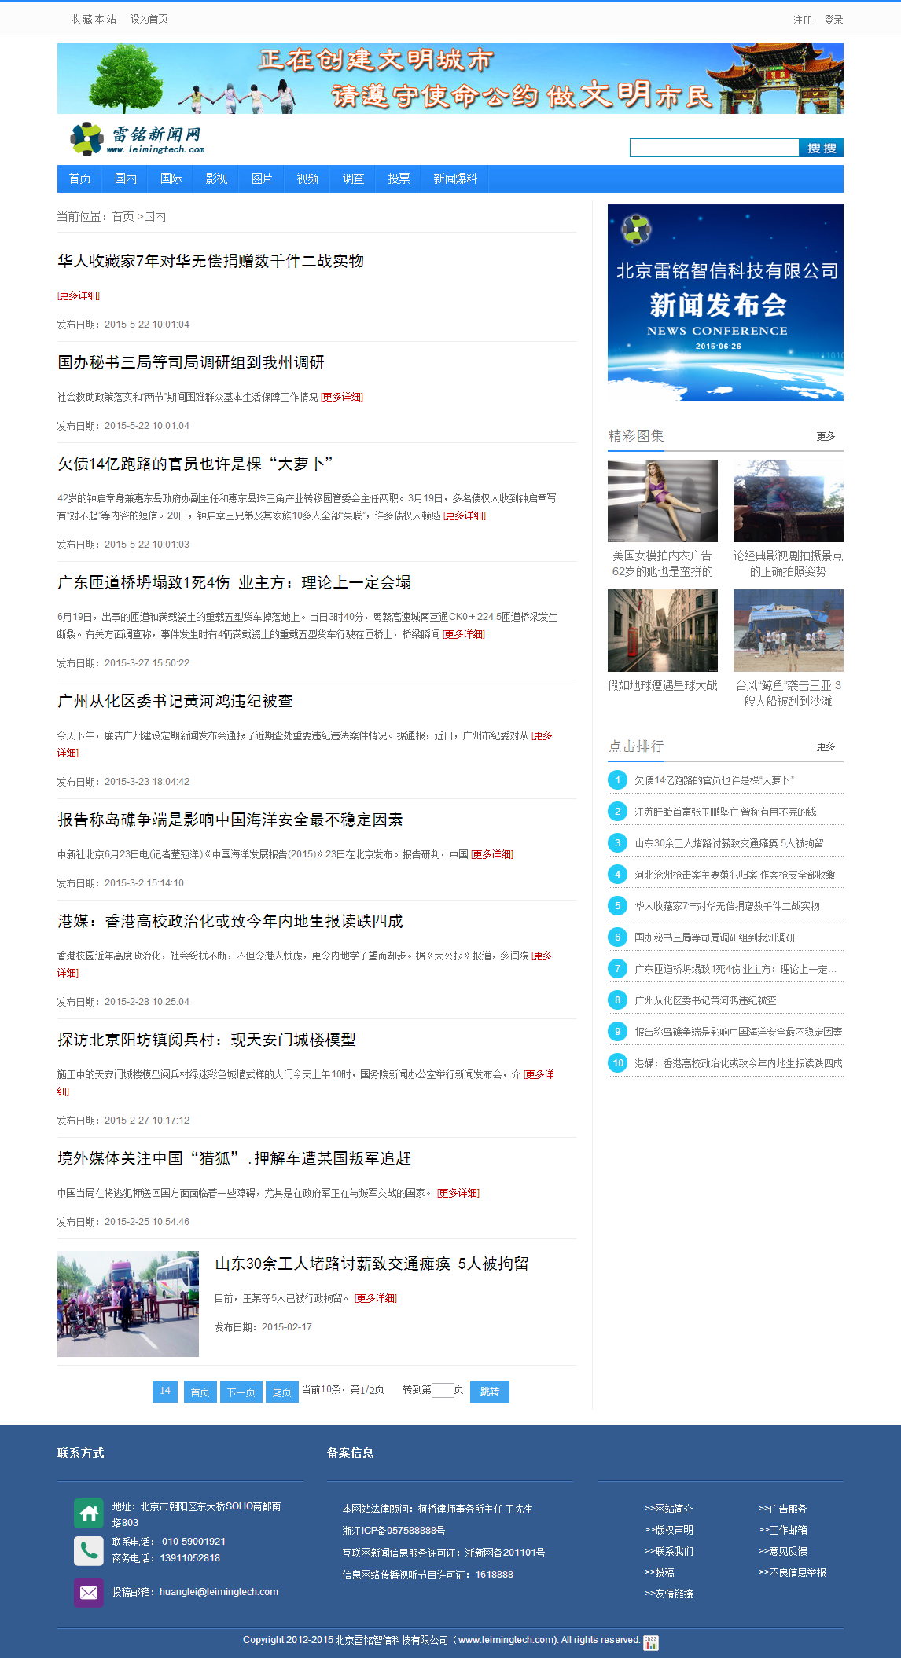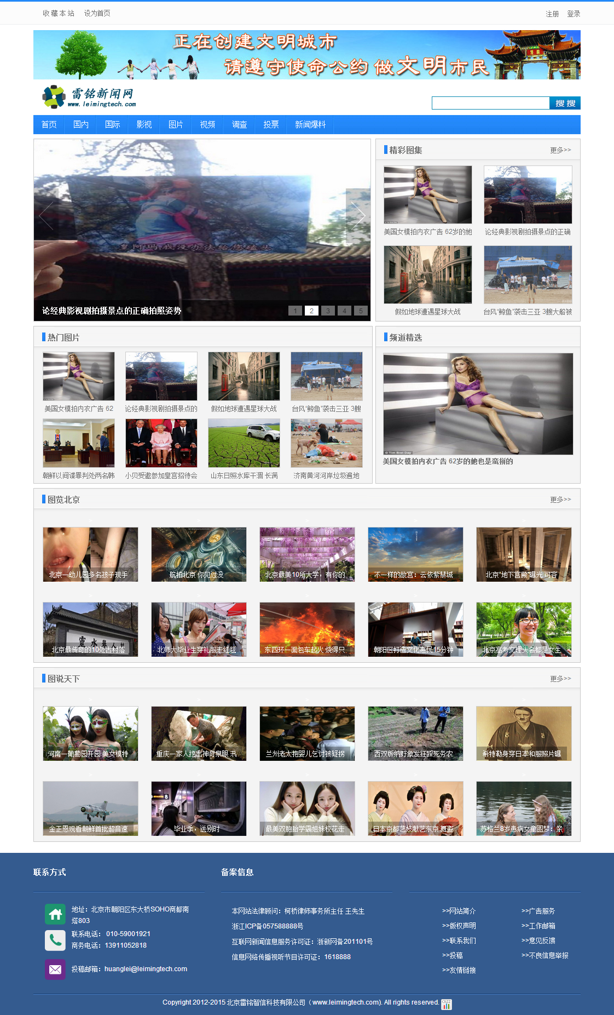

## 三级页面

### 新闻详情页

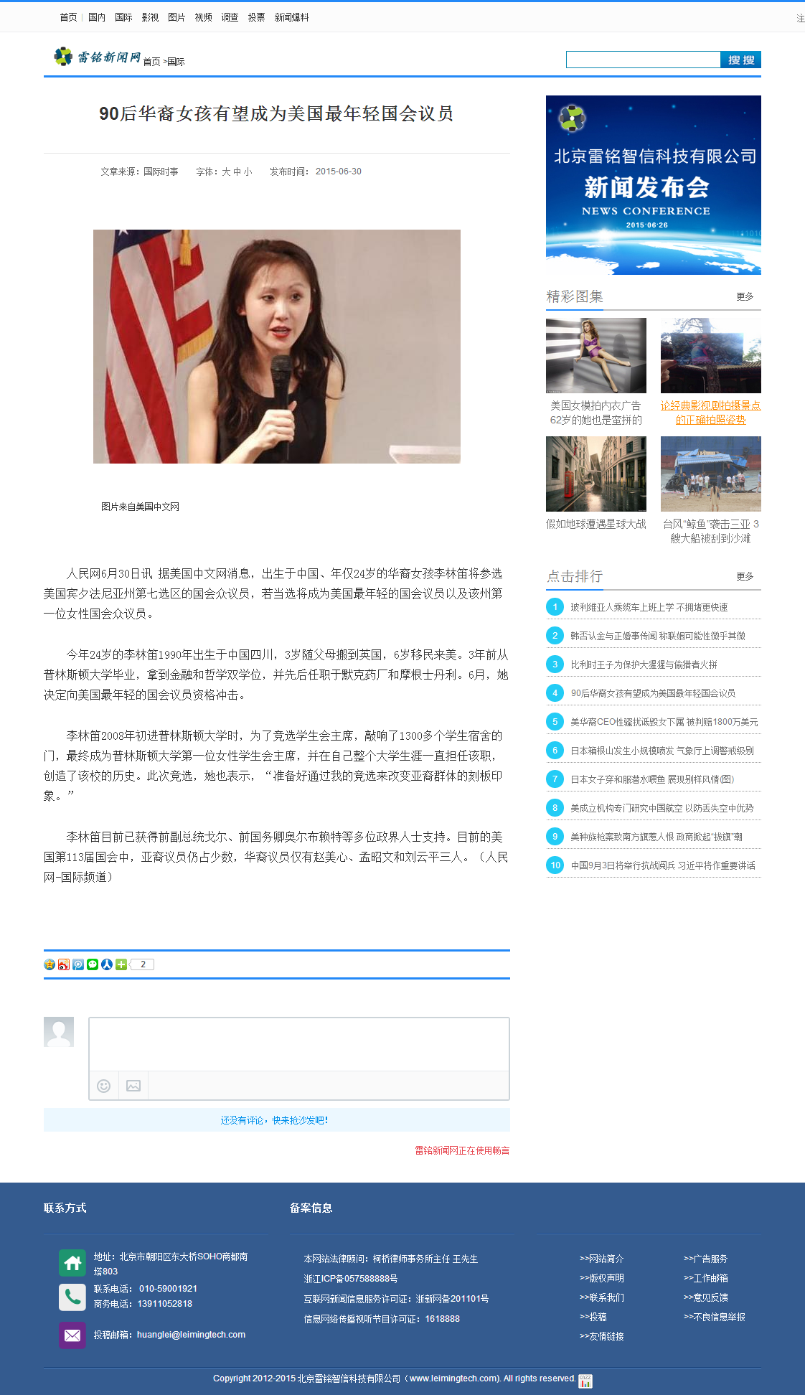

### 图片详情页

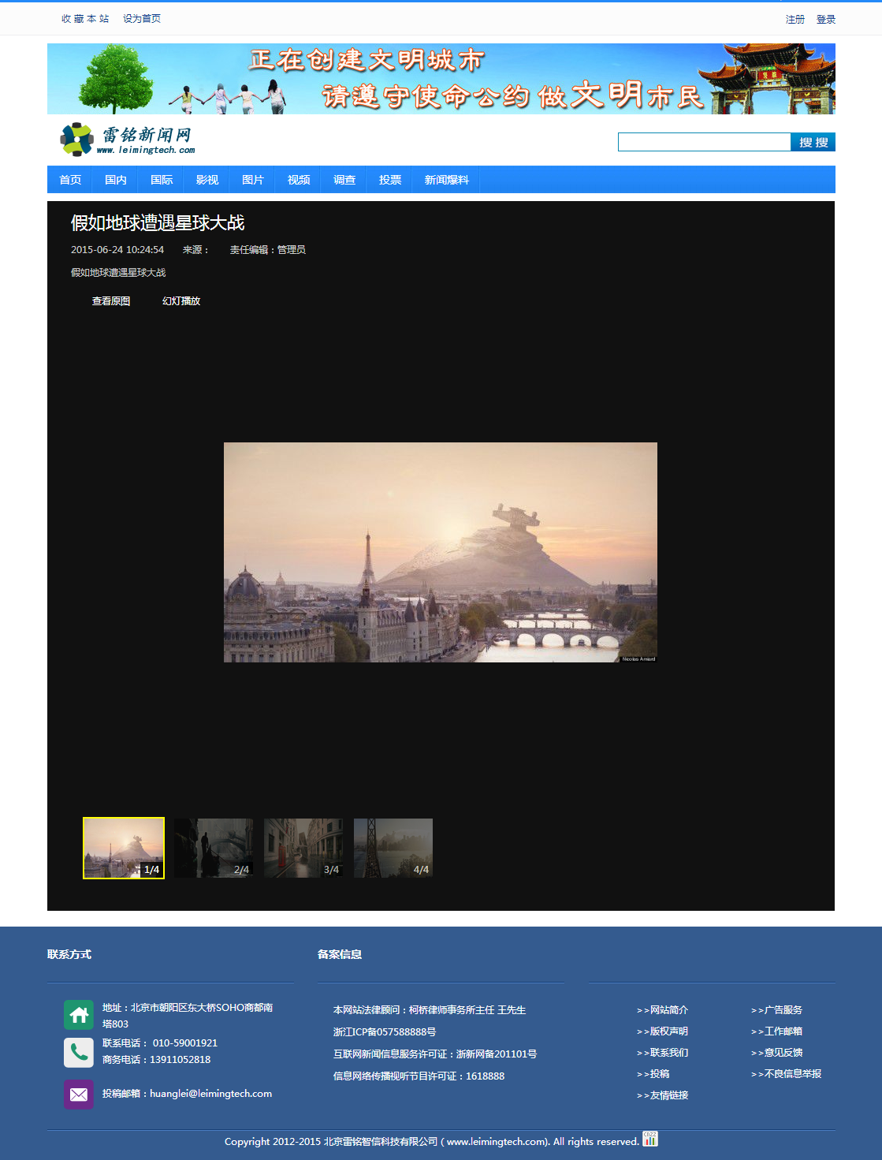

### 视频详情页

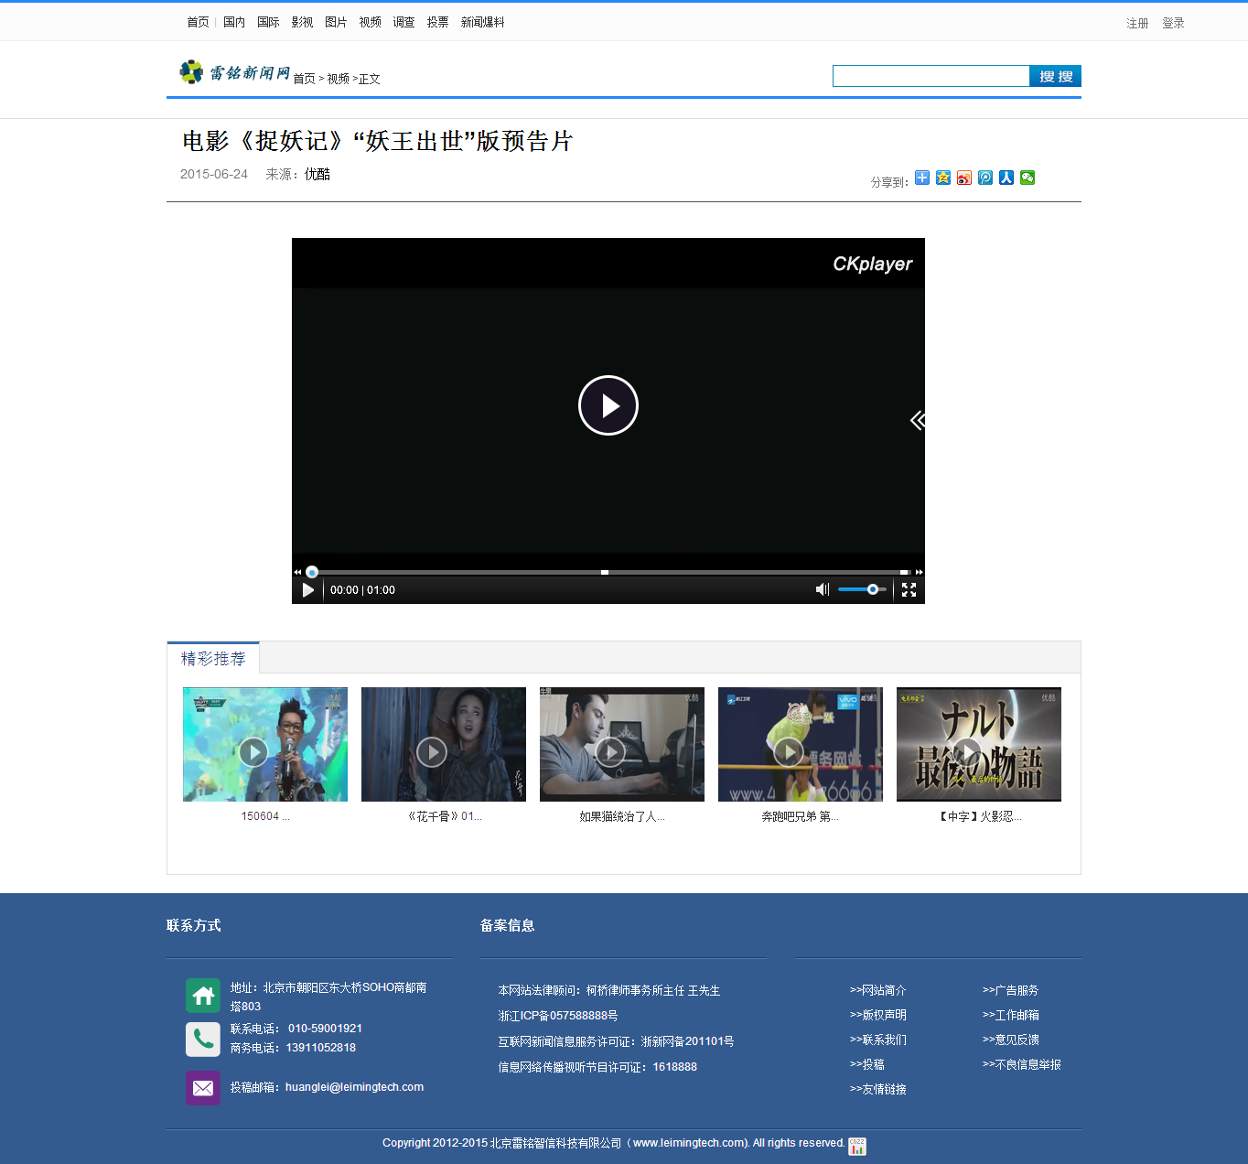

### 调查详情页

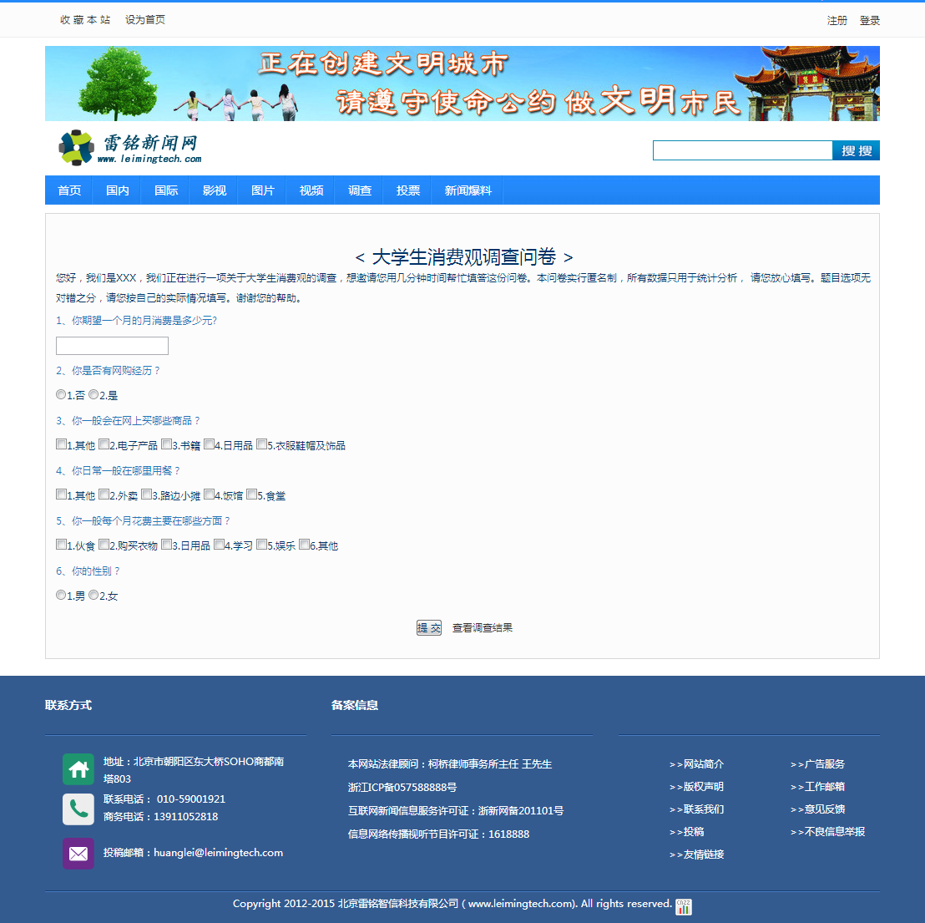

### 调查结果页

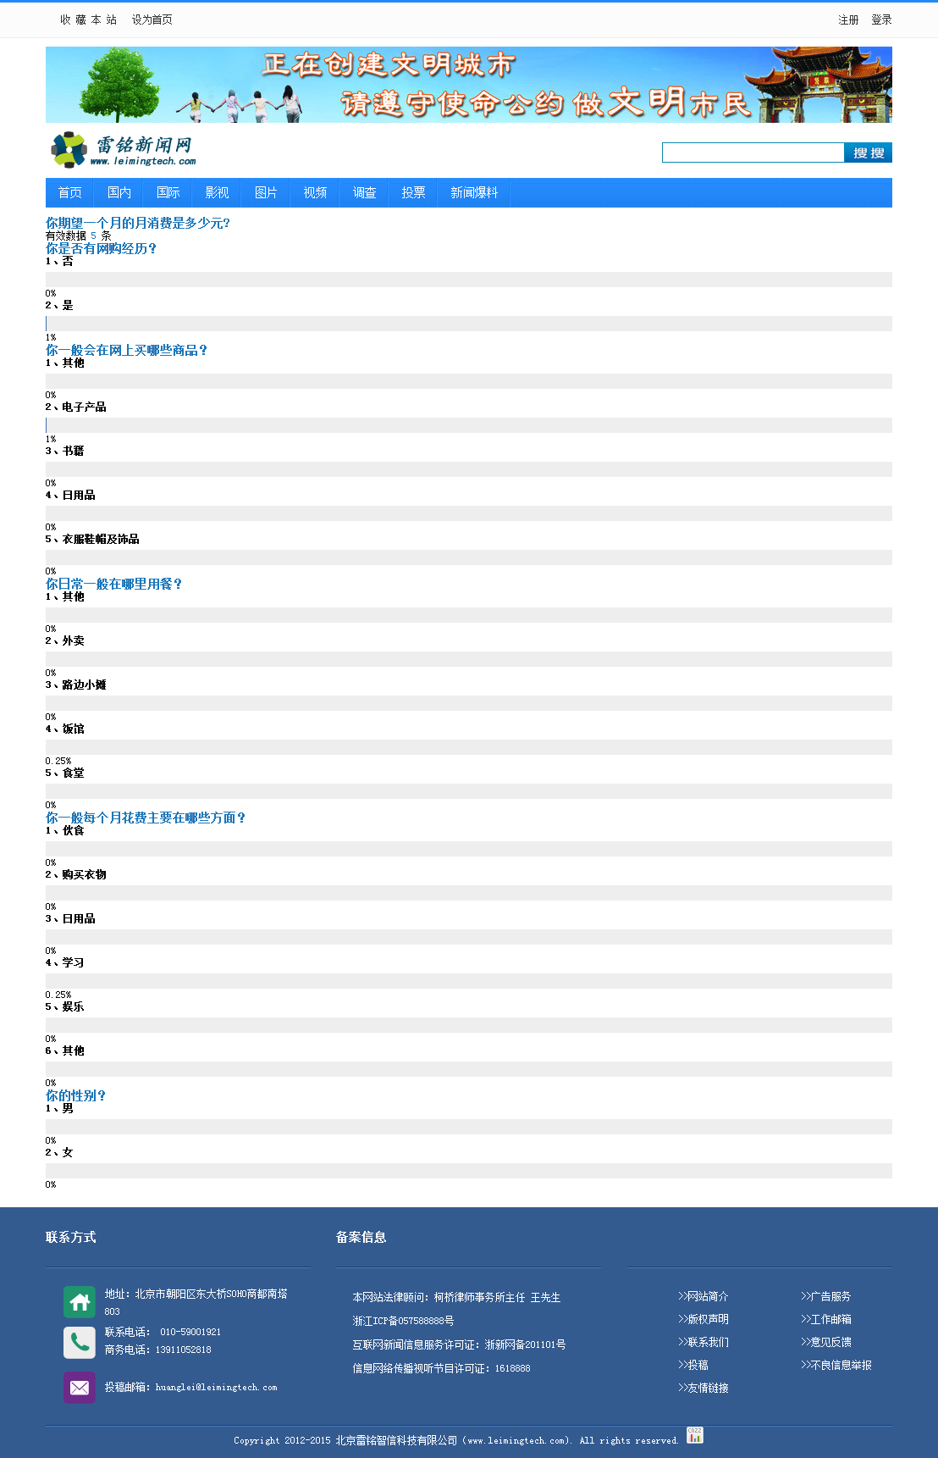

# 功能组件

## Utils

1. MyBeanUtils：Bean与Bean，Bean与Conllection的互转
2. JSONHelper：JSON与Object互转。
3. Excel导入导出
4. DateUtils：日期时间工具类。
5. FileUtils：文件操作工具类。
6. UUIDGenerator：唯一标识生成算法工具类（uuid、random）
7. StringUtils：字符串操作工具类。
8. IdcardUtils: 身份证工具类
9. LogUtil:日志工具类
10. PasswordUtil：密钥工具类SHA1、MD5
11. PinyinUtil：java汉字转拼音操作工具类
12. PropertiesUtil：属性文件操作工具类
13. ResourceUtil：项目参数工具类
14. MapJsonUtil:JSON与Map互转
15. CacheUtils：系统Cache工具类。
16. Collections3：集合对象工具类。
17. CookieUtils：Cookie操作工具类
18. Encodes：各种编码转换工具类。
19. Exceptions：异常工具类。
20. FreeMarkers：FreeMarkers模板工具类。
21. Reflections：Java对象操作反射工具类。
22. Threads：线程相关操作工具类。
23. UserUtils：当前用户相关操作工具类。
24. CmsUtils：内容管理相关操作工具类。

## 模板标签

栏目标签、文章标签、广告标签、友情链接标签、导航标签、组图标签、视频标签、调查标签、投票标签、专题标签、访谈标签、活动标签、关键词标签等等

## JavaScript

Jquery、Jquery Validate、zTree、My7DatePicker、Bootstrap

# 快速体验

1. 具备运行环境：JDK1.6、Maven3.0、MySql。
2. 修改src\main\resources\db.properties文件中的数据库设置参数。
3. 根据修改参数创建对应MySql数据库（数据库编码：UTF-8）如果使用其它数据库请参考LMCMS Developer.docx文档。
4. 运行db\init-db.bat脚本，即可导入表结构及演示数据
5. 运行bin\run-jetty.bat，启动Web服务器（第一次运行，需要下载依赖jar包，请耐心等待）。
6. 最高管理员账号，用户名：admin 密码：123456

# 交流、反馈、

QQ群： 316717892

E-mail：[huanglei@leimingtech.com](mailto:huanglei@leimingtech.com)

官方网址：<http://www.leimingtech.com>

LMCMS演示后台：<http://lmcms.leimingtech.com/lmcms/>

用户名：admin 密码：123456

LMCMS 演示站：<http://lmcms.leimingtech.com/>

# 版权声明

本软件使用 [Apache License 2.0](http://www.apache.org/licenses/LICENSE-2.0) 协议，请严格遵照协议内容：

1. 需要给代码的用户一份Apache Licence

2. 如果你修改了代码，需要在被修改的文件中说明。

**3. 在延伸的代码中（修改和有源代码衍生的代码中）需要带有原来代码中的协议，商标，专利声明和其他原来作者规定需要包含的说明。**

4. 如果再发布的产品中包含一个Notice文件，则在Notice文件中需要带有Apache Licence。你可以在Notice中增加自己的许可，但不可以表现为对Apache Licence构成更改。

3. Apache Licence也是对商业应用友好的许可。使用者也可以在需要的时候修改代码来满足需要并作为开源或商业产品发布/销售

# 未来开发计划

1. 代码生成器：自动建立表结构、生成的mvc中包括属性字段，哪些可作为查询条件等等。
2. 模块管理功能：可方便增减模块，如内容管理模块不需要，可直接启用或停用。
3. 内容管理模块：文章、组图、视频、调查、投票、链接、文章评论、完善内容关键字、图片模型、专题功能、会员功能。
4. 添加通用模块：通知通告功能、短信、邮件群发功能。
5. 公共工具封装：嵌入地图、生成报表、WebService
6. 移动客户端：Android、IOS客户端开发